Įsigaliojo nuo 2003.02.22
LIETUVOS RESPUBLIKOS ŽEMĖS ŪKIO MINISTRO
Į S A K Y M A S

DĖL NEKILNOJAMOJO TURTO OBJEKTŲ KADASTRINIŲ MATAVIMŲ IR KADASTRO DUOMENŲ SURINKIMO BEI TIKSLINIMO TAISYKLIŲ

2002 m. gruodžio 30 d. Nr. 522
Vilnius

Vykdydamas Lietuvos Respublikos Vyriausybės 2002 m. balandžio 15 d. nutarimo Nr. 534 „Dėl Lietuvos Respublikos nekilnojamojo turto kadastro nuostatų patvirtinimo“ (Žin., 2002, Nr. 41-1539) 3.3 punktą:
1. T v i r t i n u Nekilnojamojo turto objektų kadastrinių matavimų ir kadastro duomenų surinkimo bei tikslinimo taisykles (pridedama)*.
2. N u s t a t a u, kad žemės sklypų planams, parengtiems iki šių taisyklių įsigaliojimo pagal jų rengimo metu galiojusius reikalavimus, kai šių žemės sklypų ribas nekilnojamojo turto kadastro nuostatų nustatyta tvarka galima pažymėti kadastro žemėlapyje, šių taisyklių reikalavimai netaikomi.
3. P r i p a ž į s t u netekusiais galios:
3.1. Žemės ūkio ministerijos 1996 m. kovo 11 d. įsakymą Nr. 98 „Dėl žemės sklypų parengimo atliekant geodezinius matavimus, metodikos patvirtinimo“;
3.2. Valstybinės žemėtvarkos ir geodezijos tarnybos prie Žemės ūkio ministerijos 1996 m. balandžio 9 d. įsakymą Nr. 38 „Dėl žemės sklypo plano, parengto atlikus geodezinius matavimus, standarto patvirtinimo“.

ŽEMĖS ŪKIO Ministras Jeronimas Kraujelis
__________
* Nekilnojamojo turto objektų kadastrinių matavimų ir kadastro duomenų surinkimo bei tikslinimo taisyklių priedai pateikiami Lietuvos Respublikos Seimo interneto svetainėje adresu http://www3.lrs.lt/DPaieska.html ir Nacionalinės žemės tarnybos prie Žemės ūkio ministerijos interneto tinklapyje adresu http://www.zum.lt/nzt/
______________

Nekilnojamojo turto objektų kadastrinių matavimų ir kadastro duomenų surinkimo bei tikslinimo taisyklių
1 priedas

____________________________________________________________________________
(įmonės pavadinimas)

Žemės sklypo kadastro duomenys
___________ Nr. ______
(data)
_______________
(sudarymo vieta)

Kadastro: | vietovė | ……………………… |  |  |  |  | blokas |  |  |  | sklypas
 | Žemės sklypo kadastro Nr.

Gatvė, namo Nr.
Kaimas (miestelis)
Seniūnija
Miestas (rajonas)
Apskritis

Pagrindinė tikslinė žemės naudojimo paskirtis
Ūkinės veiklos pobūdis
Žemės naudojimas
Žemės sklypo formavimo juridinio dokumento data
Žemės sklypo formavimo juridinio dokumento tipas
Žemės sklypo formavimo juridinio dokumento Nr.

Duomenys apie žemės naudmenų kiekybines charakteristikas ir vertę

Žemės naudmenų eksplikacija ( ha) |  |  |  |  |  |  |  |  |  |  |  | Nusausinta žemė
Žemės ūkio naudmenos |  |  |  | miškas | keliai | užstatyta teritorija | vandenys | Kita žemė |  |  |  | Nusausinta žemė
iš viso | ariama | sodai | pievos |  |  |  |  | želdiniai | pelkės | pažeista | nenaudojama | Nusausinta žemė

Žemės sklypo vertė , Lt (nustatyta vadovaujantis Lietuvos Respublikos Vyriausybės 1999 m. vasario 24 d. nutarimu Nr. 205 „Dėl žemės įvertinimo tvarkos”)
Vertės nustatymo data | iš viso | iš jos
Vertės nustatymo data | iš viso | be miško žemės ir medynų | miško žemė ir medynai | iš jos  medynų vertė

Duomenys apie žemės naudojimo apribojimus

Eil. Nr. | Kodas | Apribojimai | Žemės plotas,  m²
1 | 2 | 3 | 4

Duomenys apie statinius

Eil. Nr. | Statinio pavadinimas | Statinio unikalus Nr.
Eil. Nr. | Statinio pavadinimas | pažymėjimas plane | kadastrinių matavimų bylos Nr.
1 | 2 | 3 | 4

Duomenys apie statinių savininkus jei jie nesutampa su žemės sklypo savininku

Eil. Nr. | Savininko |  | Statinio
Eil. Nr. | kodas | pavadinimas  (vardas, pavardė) | unikalus Nr. | pažymėjimas plane | kadastrinių matavimų bylos Nr.
1 | 2 | 3 | 4 | 5 | 6

__________________ ______________ ____________________
(pareigos) (parašas) (vardas ir pavardė)
A.V.

_____________________
Nekilnojamojo turto objektų kadastrinių matavimų ir kadastro duomenų surinkimo bei tikslinimo taisyklių
2 priedas

____________________________________________________________________________
(įmonės pavadinimas)

ŽEMĖS SKLYPO RIBŲ PAŽENKLINIMO - PARODYMO

aktas
___________ Nr. ________
(data)
_______________
(sudarymo vieta)

1. Žemės sklypo ribos nustatytos savininkui (naudotojui) __________________________________
________________________________________________________________________________
(nurodyti vardą, pavardę ir asmens kodą (juridinio asmens pavadinimą ir kodą))
2. Žemės sklypo ribas paženklino atliko ir riboženklių įtvirtinimo vietas pažymėjo ______________
__________________________________________________________________ vadovaudamasis
(nurodyti asmens, atlikusio matavimus, vardą, pavardę ir licencijos Nr.)
________________________________________________________________________________________________________________________________________________________________
3. Žemės sklypo adresas ir plotas _____________________________________________________
________________________________________________________________________________________________________________________________________________________________
4. Nustatant žemės sklypo ribas, buvo kviesti dalyvauti žemės sklypo esamas (būsimas) savininkas ar naudotojas ir gretimų žemės sklypų savininkai ir naudotojai:
________________________________________________________________________________________________________________________________________________________________________________________________________________________________________________________________________________________________________________________________________________________________________________________________________________
5. Savininkų ir gretimų žemės naudotojų pastabos bei įrašai apie atsisakymą pasirašyti ir apie neatvykusius asmenis ______________________________________________________________
________________________________________________________________________________________________________________________________________________________________
6. Žemės sklypų ribos paženklintos ( ) riboženkliais; kitos ribos sutampa su natūraliais ir dirbtiniais objektais.
7. Žemės sklype yra __________valstybinio ir ____________vietinio geodezinio pagrindo punktai, kurių charakteristika _______________________________________________________________
________________________________________________________________________________
8. Žemės sklype yra savininkui (naudotojui) nuosavybės teise priklausantys pastatai ____________
________________________________________________________________________________________________________________________________________________________________
9. Žemės sklype yra pastatai, priklausantys kitiems savininkams ____________________________
________________________________________________________________________________________________________________________________________________________________
10. Vadovaujantis Lietuvos Respublikos Vyriausybės 1992 m. gegužės 12 d. nutarimu Nr. 343 „Dėl Specialiųjų žemės ir miško naudojimo sąlygų patvirtinimo“ (Žin., 1992, Nr. 22-652) naudojant žemės sklypą turi būti laikomasi šių specialiųjų žemės, miško ir vandens telkinių naudojimo sąlygų: ________________________________________________________________________________
________________________________________________________________________________________________________________________________________________________________________________________________________________________________________________
11. Žemės sklypui nustatyti žemės servitutai ____________________________________________
________________________________________________________________________________
12. Žemės savininkas sudaręs raštiškus susitarimus su kitais asmenimis dėl žemės servitutų, bendrų objektų naudojimo ir kitų žemės nuosavybės ar naudojimo sąlygų ________________________________________________________________________________
________________________________________________________________________________
13. Žemės savininkas įsipareigoja saugoti ir prižiūrėti riboženklius, ir yra susipažinęs su Lietuvos Respublikos administracinių teisės pažeidimų kodekso 47 straipsnio nuostatomis: pastovių žemėnaudos riboženklių sunaikinimas arba gadinimas užtraukia baudą nuo dviejų šimtų penkiasdešimties iki penkių šimtų litų_________________________________________________
________________________________________________________________________________
(savininko (naudotojo) vardas ir pavardė, parašas)

pastabos:_____________________________________________________________________
________________________________________________________________________________
Aktas surašytas dviem egzemplioriais: pirmas egzempliorius įteikiamas užsakovui, antrasis – apskrities viršininko administracijos žemės tvarkymo departamento žemėtvarkos skyriui kartu su nekilnojamojo turto objektų kadastrinių matavimų byla.

_______________________ _____________ ___________________
(kadastrinius matavimus atlikusio (parašas) (vardas ir pavardė)
asmens pareigų pavadinimas)

Sutinku
____________________
(juridinio asmens vadovo
pareigų pavadinimas)*
____________________
(parašas)
________________________
(savininko ar naudotojo
vardas pavardė)
________________________
(data)

Žemės sklypo ribos paženklintos ir jų pagrindu parengtas žemės sklypo planas atitinka teisės aktų reikalavimus
_________________ žemėtvarkos skyriaus vedėjas
(pavadinimas)
____________________
(parašas)
____________________
(vardas ir pavardė)
____________________
(data)

* Pildyti, jei savininkas juridinis asmuo.

_____________________

❑

❐

□

■

❍

Kadastro: | vietovė | ……………………… |  |  |  |  | blokas |  |  |  | sklypas
 | Žemės sklypo kadastro Nr.:

Gatvė, namo Nr.
Kaimas (miestelis)
Seniūnija
Miestas (rajonas)
Apskritis

Gretimybė | Gretimo žemės sklypo kadastro Nr. | Pastabos

Naudojamas plotas
Privati |  |  |  | Valstybinė
atskirai |  | bendrai |  | atskirai |  | bendrai
ind. | m² | ind. | m² | ind. | m² | ind. | m²

Su paženklintomis vietovėje žemės sklypo ribomis, aprašytomis 200___ m. _____________mėn. ___ d. žemės sklypo paženklinimo-parodymo akte, ir nustatytu plotu sutinku:
Žemės savininkas (naudotojas):
___________________________ | _________ |  | ________
(vardas ir pavardė) | (parašas) |  | (data)

…………………………. |  | apskrities viršininko administracijos
…………………………. |  | žemėtvarkos skyrius
Patikrino: | …………… |  | …….. |  | ……………. | …..
Suderino: | …………… |  | ….…. |  | ……………. | .….
 | (pareigos) |  | (parašas) |  | (vardas, pavardė) | (data) | A.V.

Įmonės, atlikusios matavimus, ženklas, pavadinimas,
licencijos Nr., jos išdavimo data

Pareigos | Parašas | Vardas ir pavardė | Data
 |  |  |  | A.V.

●





Nekilnojamojo turto objektų kadastrinių matavimų ir kadastro duomenų surinkimo bei tikslinimo taisyklių
3 priedas

 | 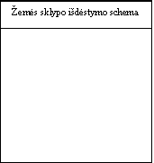 |  | 


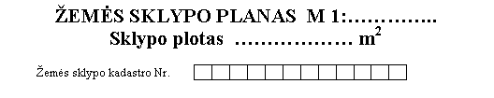
Ištrauka iš Lietuvos Respublikos Administracinių teisių pažeidimų kodekso:
47 straipsnis. Pastovių žemėnaudos riboženklių sunaikinimas arba gadinimas – užtraukia baudą nuo dviejų šimtų penkiasdešimties iki penkių šimtų litų.
48 straipsnis. Geodezinio pagrindo punkto bei markšeiderystės ženklų sunaikinimas arba gadinimas – užtraukia baudą nuo penkių šimtų iki vieno tūkstančio litų.

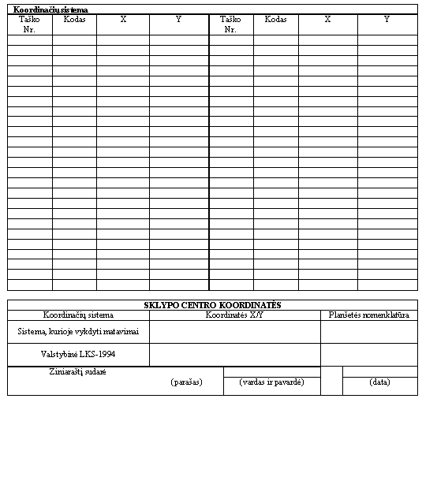

KOORDINAČIŲ ŽINIARAŠTIS

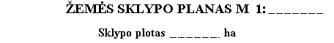
Ištrauka iš Lietuvos Respublikos Administracinių teisių pažeidimų kodekso:

47 straipsnis. Pastovių žemėnaudos riboženklių sunaikinimas arba gadinimas – užtraukia baudą nuo dviejų šimtų penkiasdešimties iki penkių šimtų litų.

48 straipsnis. Geodezinio pagrindo punkto bei markšeiderystės ženklų sunaikinimas arba gadinimas – užtraukia baudą nuo penkių šimtų iki vieno tūkstančio litų.

Nekilnojamojo turto objektų kadastrinių matavimų ir kadastro duomenų surinkimo bei tikslinimo taisyklių
4 priedas

Pagrindinio pastato________ aukšto plano abrisas
^{(pažymėjimas plane)}

________________________________________________________________________________
(pagrindinio pastato adresas )

__________________ ______________ _________________

(pareigos) (parašas) (vardas ir pavardė)

___________________

Nekilnojamojo turto objektų kadastrinių matavimų ir kadastro duomenų surinkimo bei tikslinimo taisyklių
5 priedas

PASTATO ŽYMĖJIMAS PLANE PAGAL JO PAGRINDINĘ TIKSLINĘ

NAUDOJIMO PASKIRTĮ

Paskirtis | Simbolis
I. GYVENAMIEJI PASTATAI
Gyvenamoji (vieno buto pastatai) | A
Gyvenamoji (dviejų butų pastatai) | A
Gyvenamoji (trijų ir daugiau butų pastatai) | A
Gyvenamoji (įvairių socialinių grupių asmenims) | N
II. NEGYVENAMIEJI PASTATAI
Viešbučių | V
Administracinė | B
Prekybos | E
Paslaugų | L
Maitinimo | M
Transporto | T
Garažų | G
Gamybos, pramonės | P
Sandėliavimo | F
Kultūros | C
Mokslo | C
Gydymo | D
Poilsio | K
Sporto | U
Religinė | R
Specialioji | O
Pagalbinio ūkio | I
Kita (fermų) | Ž
Kita (ūkio) | I
Kita (šiltnamių) | Š
Kita (sodų) | S
Kita | H

_______________________
Nekilnojamojo turto objektų kadastrinių matavimų ir kadastro duomenų surinkimo bei tikslinimo taisyklių
6 priedas (1A forma)
____________________________________________________________________________
(įmonės pavadinimas)

Pagrindinio pastato, jo dalių ir priestatų kadastro duomenys
_____________ Nr. _______
(data)
_______________
(sudarymo vieta)

Adresas | Gatvė, Nr.
 | Kaimas (miestelis)
 | Miestas
 | Savivaldybė

Pagrindinio pastato ir jo dalių kadastro duomenys

Kadastro duomenys | Kodas | Pagrindinis pastatas | Rūsys (pusrūsis) | Pastogės patalpos
Duomenys užfiksuoti | X
Pažymėjimas plane | X
Paskirtis |  |  | X | X
Pavadinimas | X |  | X | X
Statybos metai | X
Rekonstrukcijos metai | X
Baigtumas % | X
Aukštų skaičius | X |  | X | X
Tūris m³ | X
Bendras plotas m² | X
Pamatai |  |  | X | X
Sienos
Perdangos
Stogo konstrukcija |  |  | X | X
Stogo danga |  |  | X | X
Išorės apdaila
Pertvaros
Grindys
Langai

Durys

Vidaus apdaila

Viso pastato
Bendras plotas m²
Baigtumas %
Užstatytas plotas m²
Tūris m³
Stogo plotas m²

Šildymas
Vandentiekis
Kanalizacija
Dujos
Karštas vanduo
Elektra
Viryklė

Pagrindinio pastato dalių, priestatų kadastro duomenys

Kadastro duomenys | Priestatas | _________________ | _________________

Duomenys užfiksuoti

Pažymėjimas plane
Pavadinimas
Statybos metai
Rekonstrukcijos metai
Baigtumas %
Aukštų skaičius
Tūris m³
Bendras plotas m²

Pamatai
Sienos
Perdangos

Stogo konstrukcija
Stogo danga
Išorės apdaila
Pertvaros

Grindys
Langai

Durys

Vidaus apdaila

__________________ ______________ ____________________
(pareigos) (parašas) (vardas ir pavardė) A.V.

___________________

Nekilnojamojo turto objektų kadastrinių matavimų ir kadastro duomenų surinkimo bei tikslinimo taisyklių
7 priedas (1B forma)
____________________________________________________________________________
(įmonės pavadinimas)

Pagalbinio pastato, jo dalių ir priestatų kadastro duomenys
________________ Nr. _________
(data)
_______________
(sudarymo vieta)

Adresas | Gatvė, Nr.
 | Kaimas (miestelis)
 | Miestas
 | Savivaldybė

Kadastro duomenys | Kodas | Pagalbinis pastatas | _____________ | _____________ | _____________ | _____________
Duomenys užfiksuoti | X
Pažymėjimas plane | X
Pavadinimas | X
Statybos metai | X
Rekonstrukcijos metai | X
Baigtumas % | X
Aukštų skaičius | X
Tūris m³ | X

Pamatai
Sienos
Perdangos

Stogo konstrukcija
Stogo danga
Išorės apdaila
Pertvaros
Grindys
Langai

Durys
Šildymas
Vandentiekis
Kanalizacija
Dujos
Elektra

Viso pastato
Pažymėjimas plane
Užstatytas plotas m²
Tūris m³
Baigtumas %

Kadastro duomenys | _____________ | _____________ | _____________ | _____________ | _____________

Duomenys užfiksuoti

Pažymėjimas plane
Pavadinimas
Statybos metai
Rekonstrukcijos metai
Baigtumas %
Aukštų skaičius
Tūris m³

Pamatai
Sienos
Perdangos

Stogo konstrukcija
Stogo danga
Išorės apdaila
Pertvaros
Grindys
Langai

Durys
Šildymas
Vandentiekis
Kanalizacija
Dujos
Elektra

__________________ ______________ ____________________
(pareigos) (parašas) (vardas ir pavardė)
A.V.

___________________________

Nekilnojamojo turto objektų kadastrinių matavimų ir kadastro duomenų surinkimo bei tikslinimo taisyklių
8 priedas (1C forma)
______________________________________________________________________________________________________________
(įmonės pavadinimas)

7 priedas
1A formos tęsinys

Kitų statinių ir jų dalių kadastro duomenys
_________________ Nr. ________
(data)
___________________________
(sudarymo vieta)

Adresas | Gatvė, Nr.
 | Kaimas (miestelis)
 | Miestas
 | Savivaldybė

Duomenys užfiksuoti

Pažymėjimas plane
Paskirtis
Pavadinimas
Statybos metai
Baigtumas %

Statinių sudėtinės dalys

Pavadinimas

Pažymėjimas plane

Statybos metai

Medžiaga

Markė, tipas
Matmenys | Ilgis
Matmenys | Plotis (diametras)
Matmenys | Plotas
Matmenys | Aukštis (gylis)
Matmenys | Tūris

Pavadinimas

Pažymėjimas plane

Statybos metai

Medžiaga

Markė, tipas
Matmenys | Ilgis
Matmenys | Plotis (diametras)
Matmenys | Plotas
Matmenys | Aukštis (gylis)
Matmenys | Tūris

Pavadinimas

Pažymėjimas plane

Statybos metai

Medžiaga

Markė, tipas
Matmenys | Ilgis
Matmenys | Plotis (diametras)
Matmenys | Plotas
Matmenys | Aukštis (gylis)
Matmenys | Tūris

Pavadinimas

Pažymėjimas plane

Statybos metai

Medžiaga

Markė, tipas
Matmenys | Ilgis
Matmenys | Plotis (diametras)
Matmenys | Plotas
Matmenys | Aukštis (gylis)
Matmenys | Tūris

Duomenys užfiksuoti

Pažymėjimas plane

Paskirtis
Pavadinimas
Statybos metai
Baigtumas %

Statinių sudėtinės dalys

Pavadinimas

Pažymėjimas plane

Statybos metai

Medžiaga

Markė, tipas
Matmenys | Ilgis
Matmenys | Plotis (diametras)
Matmenys | Plotas
Matmenys | Aukštis (gylis)
Matmenys | Tūris

Pavadinimas

Pažymėjimas plane

Statybos metai

Medžiaga

Markė, tipas
Matmenys | Ilgis
Matmenys | Plotis (diametras)
Matmenys | Plotas
Matmenys | Aukštis (gylis)
Matmenys | Tūris

Pavadinimas

Pažymėjimas plane

Statybos metai

Medžiaga

Markė, tipas
Matmenys | Ilgis
Matmenys | Plotis (diametras)
Matmenys | Plotas
Matmenys | Aukštis (gylis)
Matmenys | Tūris

Pavadinimas

Pažymėjimas plane

Statybos metai

Medžiaga

Markė, tipas
Matmenys | Ilgis
Matmenys | Plotis (diametras)
Matmenys | Plotas
Matmenys | Aukštis (gylis)
Matmenys | Tūris

__________________ ______________ ____________________
(pareigos) (parašas) (vardas ir pavardė) A.V.

________________

Nekilnojamojo turto objektų kadastrinių matavimų ir kadastro duomenų surinkimo bei tikslinimo taisyklių
9 priedas (1D forma)

____________________________________________________________________________
(įmonės pavadinimas)

Patalpos (buto) kadastro duomenys
______________ Nr. ______
(data)
_______________
(sudarymo vieta)

Gatvė, Nr.
Kaimas (miestelis)
Miestas
Savivaldybė
Kadastro duomenys užfiksuoti ________ m. _________________ mėn. ____ d.

Paskirtis

Pavadinimas

Objekto aprašymas

Aukštas |  |  | Rūsys
Kambarių skaičius
Gyvenamas plotas m²
Bendras plotas m²

Šildymas
Vandentiekis
Kanalizacija
Dujos
Karštas vanduo
Viryklė
Vonios kambarys

Pastato, kuriame yra patalpa (butas), duomenys

Paskirtis
Pavadinimas
Sienų medžiaga
Unikalus pastato Nr.
Pažymėjimas plane |  | Aukštų skaičius
Statybos pr.-pab. metai |  | Bendras plotas m²
Rekonstrukcijos pr.-pab. metai |  | Tūris m³
Centro koordinatės X / Y |  | Baigtumas %

__________________ ______________ ____________________
(pareigos) (parašas) (vardas ir pavardė) A.V.

_______________________

Nekilnojamojo turto objektų kadastrinių matavimų ir kadastro duomenų surinkimo bei tikslinimo taisyklių
10 priedas (1F forma)
____________________________________________________________________________
(įmonės pavadinimas)

Statinio nuotraukos
______________ Nr. ________
(data)
_______________
(sudarymo vieta)
Gatvė, Nr.
Kaimas (miestelis)
Miestas
Savivaldybė

Paskirtis
Pavadinimas
Unikalus pastato Nr.
Pažymėjimas plane
Fotografuota ________ m. _________________ mėn. ____ d.
NUOTRAUKOS VIETA

9X13

NUOTRAUKOS VIETA

9X13

__________________ ______________ ____________________
(pareigos) (parašas) (vardas ir pavardė) A.V.

______________

Nekilnojamojo turto objektų kadastrinių matavimų ir kadastro duomenų surinkimo bei tikslinimo taisyklių
11 priedas (2A forma)
____________________________________________________________________________
(įmonės pavadinimas)

Pagrindinio pastato _______________, jo dalių ir priestatų įkainojimas (perkainojimas)
pažymėjimas plane
______________ Nr. _______
(data)
_______________
(sudarymo vieta)

__________________________________________________________________________________
(pagrindinio pastato, jo dalių ir priestatų adresas )

Vertės nustatymo data | Įkainojimas (I) Perkainojimas (P) | Pažymėjimas plane | Pavadinimas | Kokybės balas | Plotas m² | Tūris m³ | Kainynas ir lentelė | Bendras statybos kainų indeksas | Vieneto kaina po pataisos ir indeksavimo Lt | Atkūrimo kaštai (statybinė vertė ) Lt | Nusidėvėjimas % | Atkuriamoji vertė Lt | Vietovės pataisos koeficientas | Vidutinė rinkos vertė Lt
1 | 2 | 3 | 4 | 5 | 6 | 7 | 8 | 9 | 10 | 11 | 12 | 13 | 14 | 15

__________________ ______________ ____________________
(pareigos) (parašas) (vardas ir pavardė)
A.V.

____________________

Nekilnojamojo turto objektų kadastrinių matavimų ir kadastro duomenų surinkimo bei tikslinimo taisyklių
11 priedas (2A forma)
____________________________________________________________________________
(įmonės pavadinimas)

Pagrindinio pastato _______________, jo dalių ir priestatų įkainojimas (perkainojimas)
pažymėjimas plane
______________ Nr. _______
(data)
_______________
(sudarymo vieta)

__________________________________________________________________________________
(pagrindinio pastato, jo dalių ir priestatų adresas )

Vertės nustatymo data | Įkainojimas (I) Perkainojimas (P) | Pažymėjimas plane | Pavadinimas | Kokybės balas | Plotas m² | Tūris m³ | Kainynas ir lentelė | Bendras statybos kainų indeksas | Vieneto kaina po pataisos ir indeksavimo Lt | Atkūrimo kaštai (statybinė vertė ) Lt | Nusidėvėjimas % | Atkuriamoji vertė Lt | Vietovės pataisos koeficientas | Vidutinė rinkos vertė Lt
1 | 2 | 3 | 4 | 5 | 6 | 7 | 8 | 9 | 10 | 11 | 12 | 13 | 14 | 15

__________________ ______________ ____________________
(pareigos) (parašas) (vardas ir pavardė)
A.V.

____________________

Nekilnojamojo turto objektų kadastrinių matavimų ir kadastro duomenų surinkimo bei tikslinimo taisyklių
12 priedas (2B forma)
____________________________________________________________________________
(įmonės pavadinimas)

Pagalbinio pastato, jo dalių ir priestatų įkainojimas (perkainojimas)
______________ Nr. __________
(data)
_______________
(sudarymo vieta)

__________________________________________________________________________________
(pagalbinio pastato, jo dalių ir priestatų adresas )

Vertės nustatymo data | Įkainojimas (I) Perkainojimas (P) | Pažymėjimas plane | Pavadinimas | Kokybės balas | Plotas m² | Tūris m³ | Kainynas ir lentelė | Bendras statybos kainų indeksas | Vieneto kaina po pataisos ir indeksavimo Lt | Atkūrimo kaštai (statybinė vertė ) Lt | Nusidėvėjimas % | Atkuriamoji vertė Lt | Vietovės pataisos koeficientas | Vidutinė rinkos vertė Lt
1 | 2 | 3 | 4 | 5 | 6 | 7 | 8 | 9 | 10 | 11 | 12 | 13 | 14 | 15

__________________ ______________ ____________________
(pareigos) (parašas) (vardas ir pavardė)
A.V.

________________________

Nekilnojamojo turto objektų kadastrinių matavimų ir kadastro duomenų surinkimo bei tikslinimo taisyklių
13 priedas (2C forma)
____________________________________________________________________________
(įmonės pavadinimas)

Kitų statinių ir jų dalių įkainojimas (perkainojimas)
______________ Nr. _____________
(data)
_______________
(sudarymo vieta)

__________________________________________________________________________________
(kitų statinių ir jų dalių adresas)

Vertės nustatymo data | Įkainojimas (I)  Perkainojimas (P) | Pažymėjimas plane | Pavadinimas | Ilgis m | Aukštis (gylis) m | Plotas m² | Tūris m³ | Kiekis vnt. | Kiti (________________) | Kainynas ir lentelė | Bendras statybos kainų indeksas | Vieneto kaina po indeksavimo Lt | Atkūrimo kaštai (statybinė vertė) Lt | Nusidėvėjimas % | Atkuriamoji vertė Lt | Vietovės pataisos koeficientas | Vidutinė rinkos vertė Lt
1 | 2 | 3 | 4 | 5 | 6 | 7 | 8 | 9 | 10 | 11 | 12 | 13 | 14 | 15 | 16 | 17 | 18

__________________ ______________ ____________________
(pareigos) (parašas) (vardas ir pavardė)
A.V.

_________________________
Nekilnojamojo turto objektų kadastrinių matavimų ir kadastro duomenų surinkimo bei tikslinimo taisyklių
14 priedas (3 forma)
____________________________________________________________________________
(įmonės pavadinimas)

Pagrindinio pastato _____________vidaus plotų eksplikacija
^{pažymėjimas plane}
______________ Nr. _________
(data)
_______________
(sudarymo vieta)

__________________________________________________________________________________
(pagrindinio pastato adresas)

Data | Aukšto Nr. | Patalpos pažymėjimas plane |  | Patalpų pavadinimas | Bendras plotas m² | Gyvenamosios paskirties patalpų |  |  |  |  |  |  | Negyvenamosios paskirties patalpų
 |  |  |  |  |  | Naudingas plotas m² | Iš to skaičiaus |  |  | Pagalbinis nenaudingas plotas m² | Rūsių (pusrūsių) plotas m² | Garažų plotas m² | Pagrindinis plotas m² | Pagalbinis plotas m²
Data | Aukšto Nr. | 1 simbolis | 2 simbolis | Patalpų pavadinimas | Bendras plotas m² | Naudingas plotas m² | Gyvenamas plotas m² | Verslo plotas m² | Pagalbinis naudingas plotas m²
1 | 2 | 3 | 4 | 5 | 6 | 7 | 8 | 9 | 10 | 11 |  | 12 | 13 | 14

__________________ ______________ ____________________
(pareigos) (parašas) (vardas ir pavardė)
A.V.

_________________

Nekilnojamojo turto objektų kadastrinių matavimų ir kadastro duomenų surinkimo bei tikslinimo taisyklių
15 priedas (6A forma)
____________________________________________________________________________
(įmonės pavadinimas)

Pagrindinio pastato (jo dalių)_______________kadastro duomenys
^{(pažymėjimas plane)}
______________ Nr. _______
(data)
_______________
(sudarymo vieta)

__________________________________________________________________________________
(pagrindinio pastato, jo dalių adresas )

Kadastro duomenys užfiksuoti:________ m. _________________ mėn. ____ d.

Centro koordinatės | Pastato paskirtis | Pastato pavadinimas | Statybos pradžios/pabaigos metai | Rekonstravimo pradžios/pabaigos metai | Aukštų skaičius

Kadastro duomenys | Aprašymas | Lyginamasis svoris | Nusidėvėjimo % | Vidutinis nusidėvėjimo %
Pamatai
Sienos
Perdangos
Stogo konstrukcija
Stogo danga
Išorės apdaila
Pertvaros
Grindys
Langai
Durys

Vidaus apdaila
Šildymas
Vandentiekis
Kanalizacija
Dujos
Karštas vanduo
Elektra
Viryklė
Vonios kambarys
Vėdinimas ir kondicionavimas
 | Iš viso:

Pastato baigtumas %

6A formos tęsinys

Pagrindinio pastato priestatų kadastro duomenys

Pažymėjimas plane
Pavadinimas

Statybos pradžios/pabaigos metai
Rekonstravimo pradžios/pabaigos metai

Baigtumas %
Pamatai
Sienos
Perdangos
Stogo konstrukcija
Stogo danga
Išorės apdaila
Pertvaros
Grindys
Langai
Durys
Vidaus apdaila

__________________ ______________ ____________________
(pareigos) (parašas) (vardas ir pavardė)

6A formos tęsinys
Pagrindinio pastato, jo dalių ir priestatų įkainojimas (perkainojimas)

Vertės nustatymo data | Įkainojimas (perkainojimas) | Pažymėjimas plane | Statinio  pavadinimas | Matmenys |  |  |  |  |  | Užstatytas plotas | Kainynas ir lentelė | Vidutinė vieneto statybos vertė Lt | Pataisos | Kasmetinis vertės mažinimo koeficientas | Vidutinė vieneto statybos vertė po indeksavimo Lt | Atkūrimo kaštai (statybinė vertė) Lt | Nusidėvėjimo % | Atkuriamoji vertė Lt | Vietovės pataisos koeficientas | Vidutinė rinkos  vertė Lt
 |  |  |  | Ilgis m | Plotis m | Plotas m² | Aukštis m | Tūris m³ | Bruto plotas

__________________ ______________ ____________________
(pareigos) (parašas) (vardas ir pavardė)

___________________

Nekilnojamojo turto objektų kadastrinių matavimų
ir kadastro duomenų surinkimo bei tikslinimo taisyklių
16 priedas (6B forma)
___________________________________________________________________________________________
(įmonės pavadinimas)

Pagalbinio pastato, jo dalių ir priestatų kadastro duomenys
______________Nr. __________
(data)
_________________________
(sudarymo vieta)
___________________________________________________________________________________________________________________
(pagalbinio pastato, jo dalių ir priestatų adresas)

Duomenys užfiksuoti
Centro koordinatės

Pažymėjimas plane
Pavadinimas
Statybos pradžios/pabaigos metai
Rekonstravimo pradžios/pabaigos metai
Baigtumas %
Aukštų skaičius

Pamatai
Sienos
Perdangos

Stogo konstrukcija
Stogo danga
Išorės apdaila
Pertvaros
Grindys
Langai

Durys
Šildymas
Vandentiekis
Kanalizacija
Dujos
Elektra

__________________ ______________ ____________________
(pareigos) (parašas) (vardas ir pavardė)
6B formos tęsinys
Pagalbinio pastato, jo dalių ir priestatų įkainojimas (perkainojimas)

Vertės nustatymo data | Įkainojimas (perkainojimas) | Pažymėjimas plane | Statinio  pavadinimas | Matmenys |  |  |  |  |  | Užstatytas plotas | Kainynas ir lentelė | Vidutinė vieneto statybos vertė Lt | Pataisos | Kasmetinis vertės mažinimo koeficientas | Vidutinė vieneto statybos vertė po indeksavimo Lt | Atkūrimo kaštai (statybinė vertė) Lt | Nusidėvėjimo % | Atkuriamoji vertė Lt | Vertės zonos kodas | Vietovės pataisos koeficientas | Vidutinė rinkos  vertė Lt
 |  |  |  | Ilgis m | Plotis m | Plotas m² | Aukštis m | Tūris m³ | Perimetras

__________________ ______________ ____________________
(pareigos) (parašas) (vardas ir pavardė)

____________________
Nekilnojamojo turto objektų kadastrinių matavimų ir kadastro duomenų surinkimo bei tikslinimo taisyklių
17 priedas (6C forma)
____________________________________________________________________________
(įmonės pavadinimas)

20 priedas
6C forma

Kitų statinių ir jų dalių kadastro duomenys
______________ Nr. _______
(data)
_______________
(sudarymo vieta)

______________________________________________________________________________________
(kitų statinių ir jų dalių adresas )

Duomenys užfiksuoti

Pažymėjimas plane
Paskirtis
Pavadinimas
Statybos pradžios/pabaigos metai
Rekonstravimo pradžios/pabaigos metai
Baigtumas %

Statinių sudėtinės dalys

Pavadinimas

Pažymėjimas plane

Statybos pradžios/pabaigos metai

Medžiaga

Markė, tipas
Matmenys | Ilgis
Matmenys | Plotis (diametras)
Matmenys | Plotas
Matmenys | Aukštis (gylis)
Matmenys | Tūris

Pavadinimas

Pažymėjimas plane

Statybos pradžios/pabaigos metai

Medžiaga

Markė, tipas
Matmenys | Ilgis
Matmenys | Plotis (diametras)
Matmenys | Plotas
Matmenys | Aukštis (gylis)
Matmenys | Tūris

Pavadinimas

Pažymėjimas plane

Statybos pradžios/pabaigos metai

Medžiaga

Markė, tipas
Matmenys | Ilgis
Matmenys | Plotis (diametras)
Matmenys | Plotas
Matmenys | Aukštis (gylis)
Matmenys | Tūris

__________________ ______________ ____________________
(pareigos) (parašas) (vardas ir pavardė)

6C formos tęsinys

Kitų statinių įkainojimas (perkainojimas)

Vertės nustatymo data | Įkainojimas (perkainojimas) | Pažymėjimas plane | Statinio  pavadinimas | Matmenys |  |  |  |  | Kiekis vnt. |  |  | Kasmetinis vertės mažinimo koeficientas | Kainynas ir lentelė | Vidutinė vieneto statybos vertė L | Vidutinė vieneto statybos vertė po indeksavimo L | Atkūrimo kaštai (statybinė vertė) Lt | Nusidėvėjimo % | Atkuriamoji vertė Lt | Vertės zonos kodas | Vietovės pataisos koeficientas | Vidutinė rinkos  vertė Lt
 |  |  |  | Ilgis m | Plotis m | Plotas m² | Aukštis m | Tūris m³

__________________ ______________ ____________________
(pareigos) (parašas) (vardas ir pavardė)

______________________

Nekilnojamojo turto objektų kadastrinių matavimų ir kadastro duomenų surinkimo bei tikslinimo taisyklių
18 priedas

PASTATŲ KADASTRO DUOMENŲ SURINKIMO
PAVYZDŽIAI

PASTATO ABRISO SUDARYMO PAVYZDYS

1. LAUKO MATAVIMAI ABRISAMS SUDARYTI

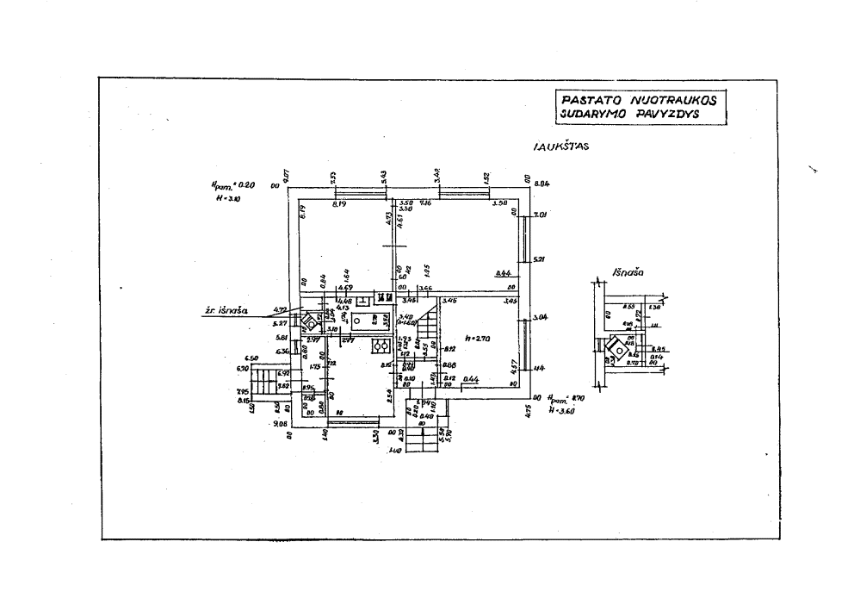
NESTAČIAKAMPIŲ PATALPŲ ABRISO SUDARYMO PAVYZDŽIAI

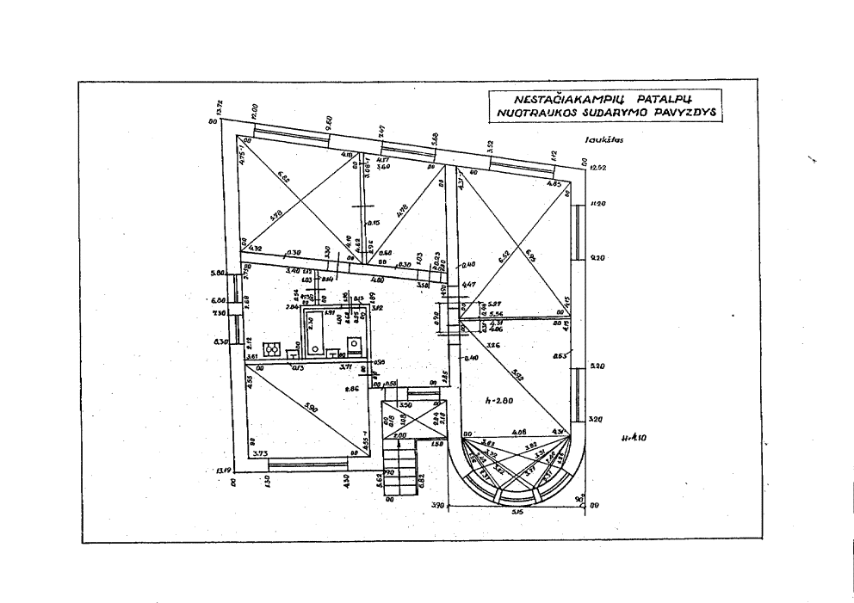
PASTATO IŠORĖS IR LAIPTŲ MATAVIMO PAVYZDŽIAI

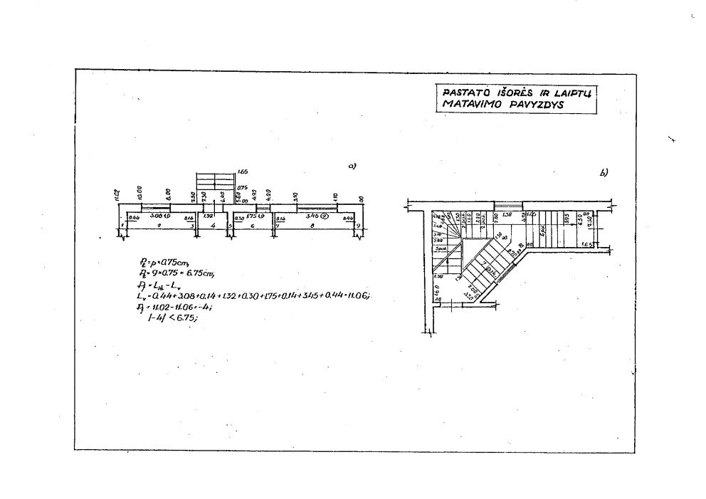
PASTATO IŠORĖS SIENŲ MATAVIMO PAVYZDŽIAI

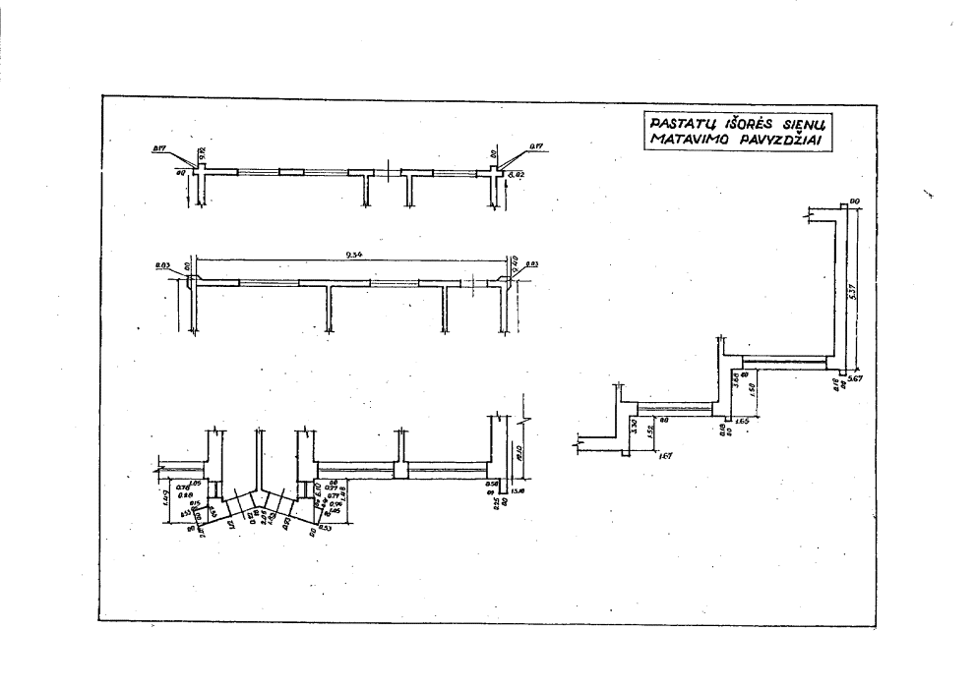
SKIRTINGŲ DYDŽIŲ AUKŠTŲ ABRISO SUDARYMO PAVYZDŽIAI

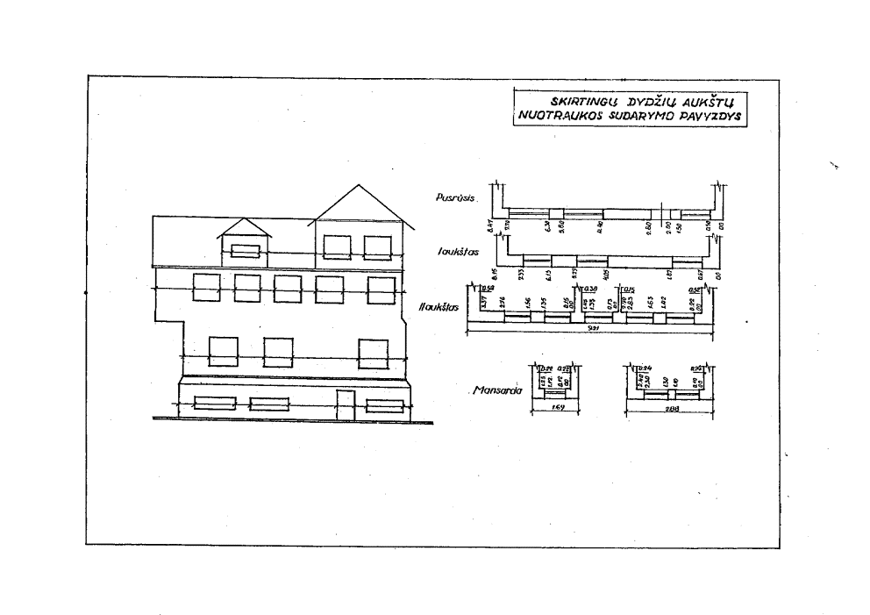
SIENŲ IR PERTVARŲ STORIŲ MATAVIMO PAVYZDŽIAI

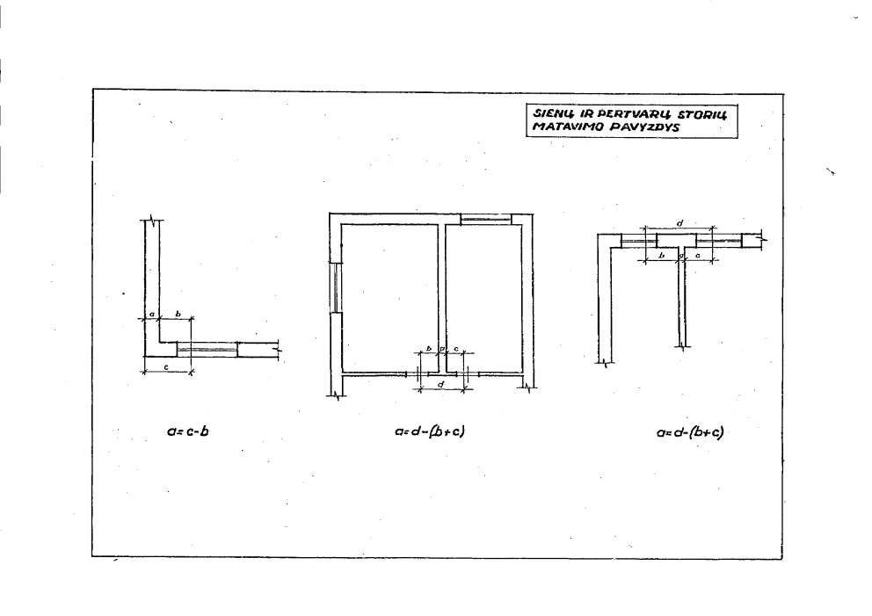
PASTATŲ IŠORĖS AUKŠČIŲ MATAVIMO PAVYZDŽIAI

2. PASTATŲ IŠORĖS AUKŠČIŲ NUSTATYMAS

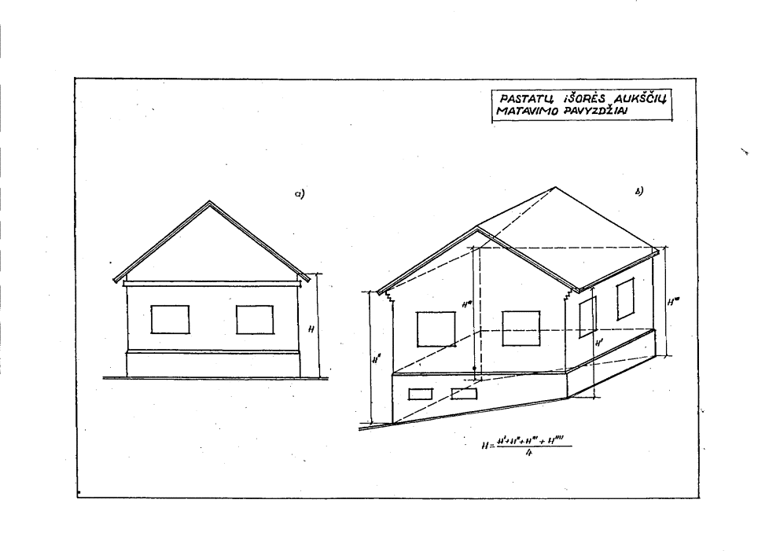
PASTATŲ ATSKIRŲ DALIŲ IŠORĖS AUKŠČIŲ MATAVIMO PAVYZDŽIAI

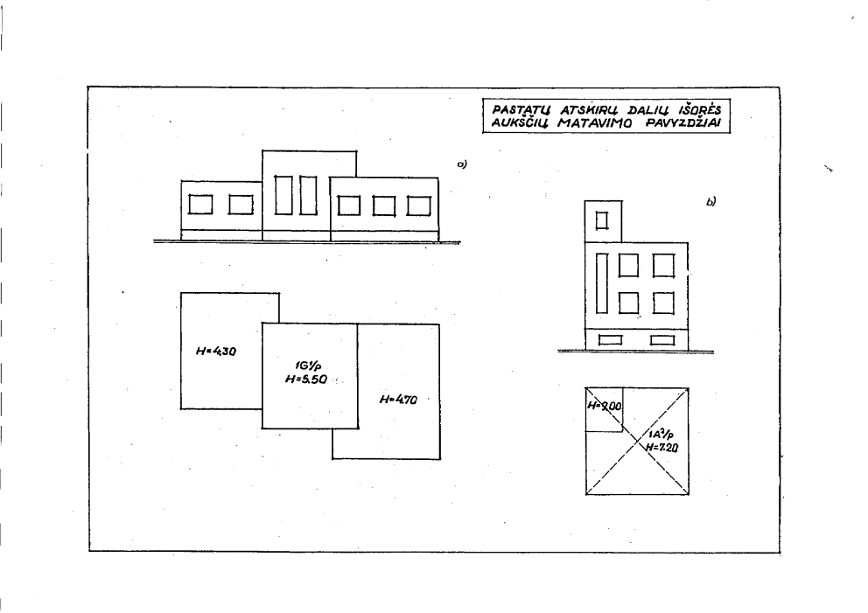
PRIESTATŲ IŠORĖS AUKŠČIŲ MATAVIMO PAVYZDŽIAI

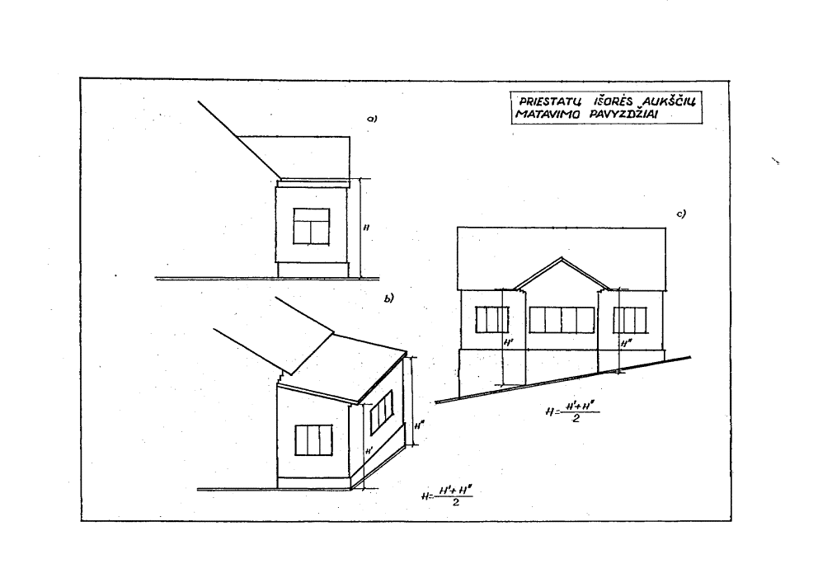
IŠORĖS AUKŠČIŲ MATAVIMO PAVYZDŽIAI

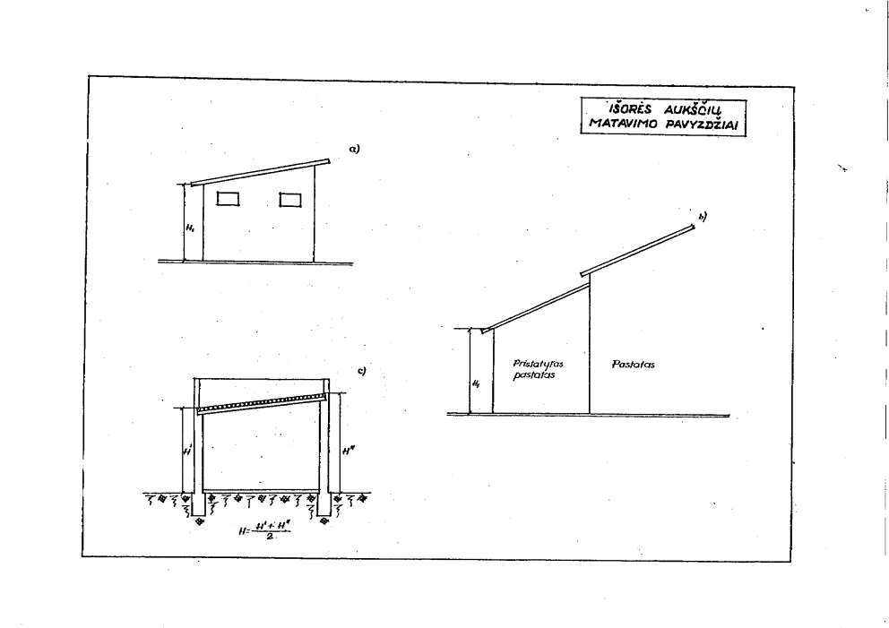
PASTATŲ ĮKAINOJIMO AUKŠČIŲ NUSTATYMO PAVYZDYS

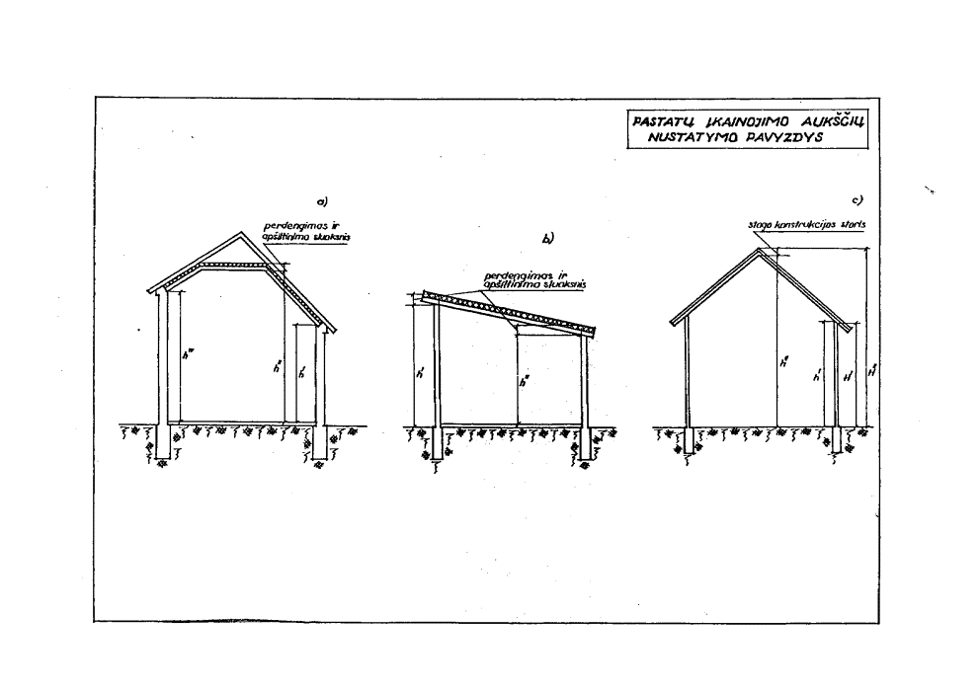
ANTSTATŲ ĮKAINOJIMO AUKŠČIŲ NUSTATYMO PAVYZDYS

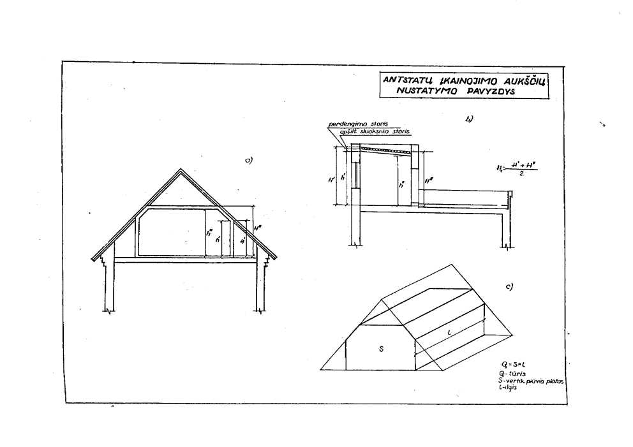
PASTATŲ IR PRIESTATŲ ĮKAINOJIMO AUKŠČIŲ NUSTATYMO PAVYZDŽIAI

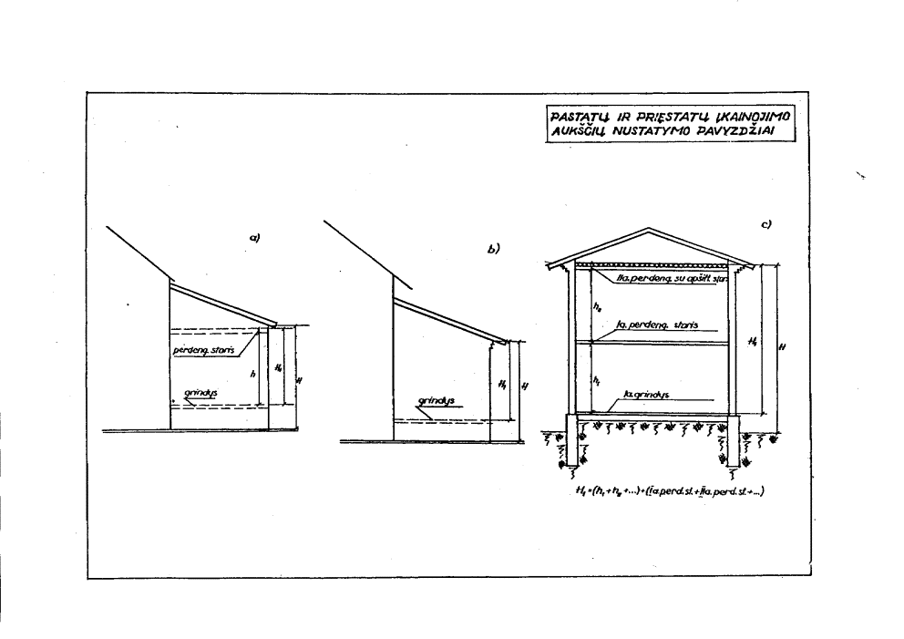
PASTATŲ SU RŪSIU ĮKAINOJIMO AUKŠČIO NUSTATYMO PAVYZDYS

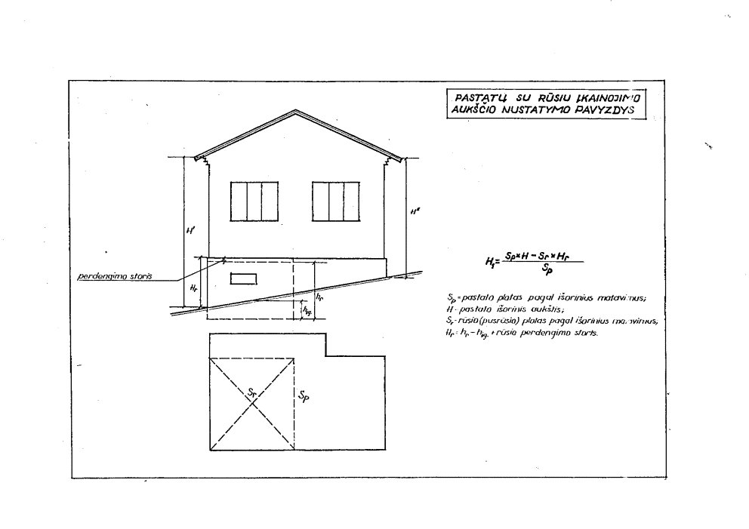
PATALPŲ VIDAUS AUKŠČIŲ MATAVIMO PAVYZDŽIAI

3. PASTATŲ VIDAUS AUKŠČIŲ IR GYLIŲ NUSTATYMAS

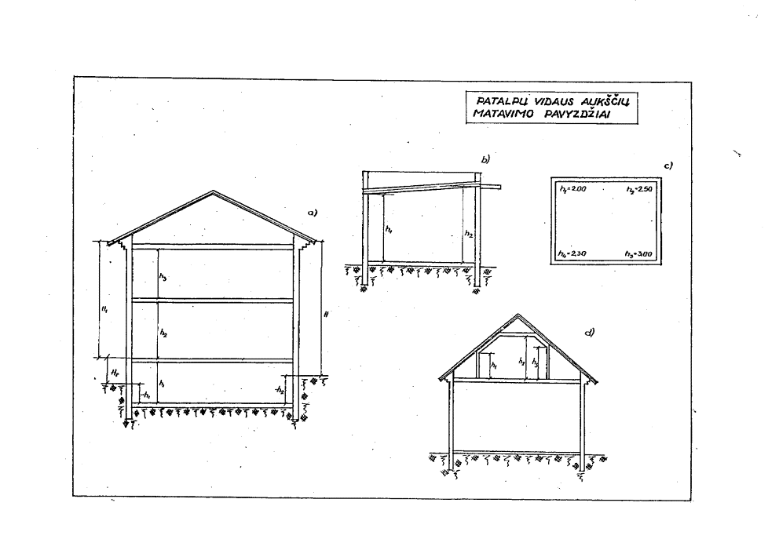
PATALPŲ ĮGILINIMO MATAVIMO PAVYZDŽIAI

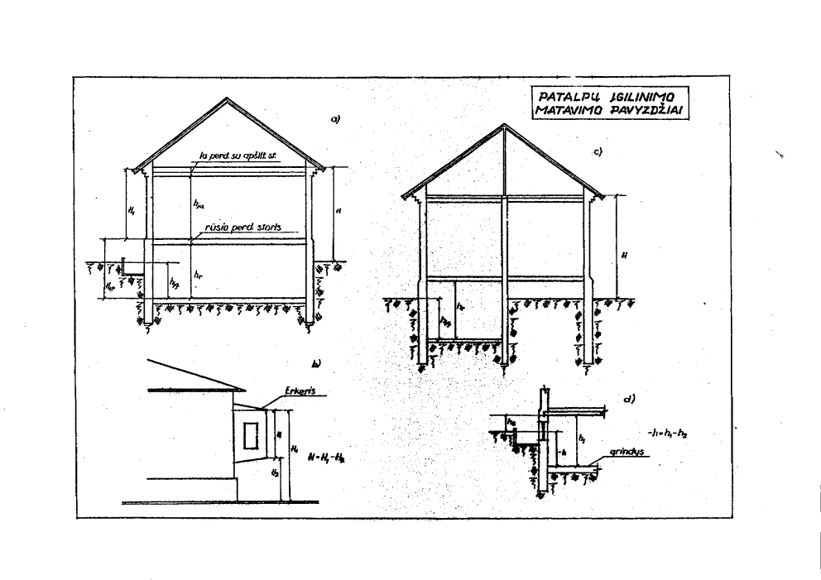
PATALPOS ĮGILINIMO MATAVIMO PAVYZDYS

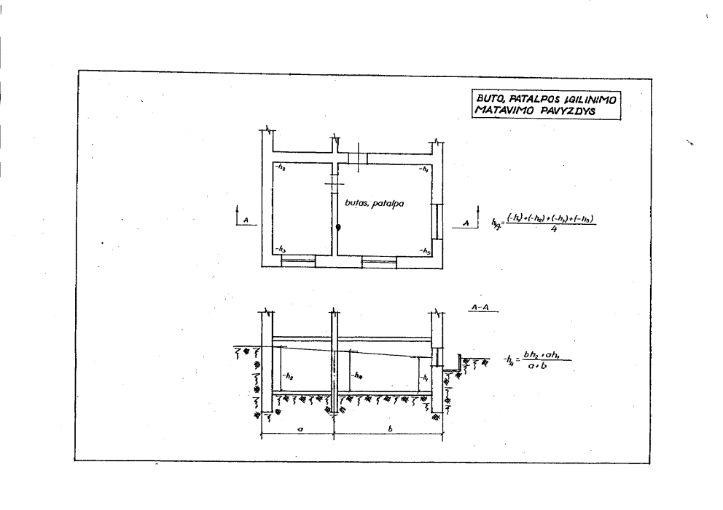

PATVIRTINTA
Žemės ūkio ministro
2002 m. gruodžio 30d. įsakymu Nr. 522

NEKILNOJAMOJO TURTO OBJEKTŲ KADASTRINIŲ MATAVIMŲ IR
KADASTRO DUOMENŲ SURINKIMO BEI TIKSLINIMO TAISYKLĖS

I. BENDROSIOS NUOSTATOS

1. Nekilnojamojo turto objektų kadastrinių matavimų ir kadastro duomenų surinkimo bei tikslinimo taisyklės (toliau – taisyklės) reglamentuoja nekilnojamojo turto objektų kadastrinių matavimų, kadastro duomenų surinkimo, tikslinimo bei apdorojimo tvarką.
2. Kadastriniais matavimais nustatomos žemės sklypų ribų posūkio taškų ir riboženklių koordinatės, išskyrus tuos atvejus, kai žemės reformos metu Lietuvos Respublikos žemės reformos įstatymo (Žin., 1991, Nr. 24-635; 1997, Nr. 69-1735) nustatyta tvarka formuojami žemės sklypai (šių sklypų ribų posūkio taškų koordinatės nustatomos digitalizuojant analoginius planus), taip pat apskaičiuojami tų žemės sklypų plotai ir (arba) statinių geometriniai parametrai, kurių reikia nekilnojamojo turto objekto duomenims įrašyti į kadastro duomenų bazę, ir parengiami nekilnojamojo turto objektų planai.
3. Žemės sklypų kadastriniai matavimai, nustatant žemės sklypų ribų posūkio taškų ir riboženklių koordinates valstybinėje geodezinių koordinačių sistemoje, atliekami:
3.1. Nekilnojamojo turto registre įregistruotus žemės sklypus padalijant, atidalijant, sujungiant ir atliekant jų amalgamaciją, išskyrus atvejus, kai atidalijami žemės sklypai ir miškų ūkio paskirties žemės sklypai sugrąžinti bendrąja daline nuosavybe natūra po 1997 m. liepos 1 d.;
3.2. keičiant Nekilnojamojo turto registre įregistruotų žemės sklypų, kurių ribų posūkio taškų ir riboženklių koordinatės nenustatytos valstybinėje geodezinių koordinačių sistemoje, paskirtį;
3.3. perduodant nuosavybėn neatlygintinai kitos paskirties valstybinės žemės sklypus, esančius miestų teritorijoje;
3.4. parduodant, išnuomojant ar suteikiant panaudai kitos paskirties valstybinės žemės sklypus, kurių ribų posūkio taškų ir riboženklių koordinatės nenustatytos valstybinėje geodezinių koordinačių sistemoje;
3.5. žemės sklypo savininkui pageidaujant patikslinti žemės sklypo plotą, įregistruotą Nekilnojamojo turto registre, jeigu ribos posūkio taškų ir riboženklių koordinatės nenustatytos valstybinėje geodezinių koordinačių sistemoje;
4. Statinių kadastriniai matavimai atliekami statiniams (juos pastačius, rekonstravus, kapitališkai suremontavus ar kitaip pertvarkius), kuriems Lietuvos Respublikos statybos įstatymo (Žin., 1996, Nr. 32-788; 2001, Nr. 101-3597) nustatyta tvarka privalomas statybos leidimas ir pripažinimas tinkamais naudoti.
5. Laikinų statinių kadastriniai matavimai neatliekami.
6. Nekilnojamojo turto objektų kadastrinius matavimus atlieka juridiniai asmenys, turintys šiam darbui licencijas, išduotas Nacionalinės žemės tarnybos prie Žemės ūkio ministerijos, Lietuvos Respublikos Vyriausybės 2002 m. lapkričio 19 d. nutarimo Nr. 1805 „Dėl geodezinių, topografinių ir kartografinių darbų licencijavimo taisyklių patvirtinimo“ (Žin., 2002, Nr. 112-5000) nustatyta tvarka.
7. Licenciją turintys asmenys, nekilnojamojo turto objektų kadastrinius matavimus gali atlikti visoje Lietuvos Respublikos teritorijoje.
8. Už nekilnojamojo turto objektų kadastrinius matavimus, planų ir kadastrinių matavimų bylos parengimą vykdytojui apmoka matavimus užsakęs fizinis ar juridinis asmuo pagal užsakovo ir vykdytojo tarpusavio susitarimą.
9. Nekilnojamojo turto objektų kadastrinių matavimų darbų kontrolę organizuoja Nacionalinė žemės tarnyba prie Žemės ūkio ministerijos.

II. DARBŲ ORGANIZAVIMAS

10. Kadastrinių matavimų pagrindas yra nekilnojamojo turto savininko ar naudotojo, bendraturčių arba jų įgaliotų asmenų (toliau – užsakovai) ir kadastrinius matavimus atliekančio juridinio asmens (toliau – vykdytojas) susitarimas, jei kitaip nenumatyta įstatymais ar kitais teisės aktais.
11. Kadastriniai matavimai atliekami pagal teritorijų planavimo detaliuosius ir specialiuosius planus, institucijų, atsakingų už žemės sklypų formavimo valstybinėje žemėje organizavimą, patvirtintus žemės sklypų planus, naudojant topografinius planus bei kitą geodezinę ir topografinę medžiagą.
12. Inžinerinių statinių (inžinerinių tinklų, geležinkelių, kelių, hidrotechninių statinių ir pan.) kadastro duomenys nustatomi iš užsakovo ar vykdytojo surinktos topografinės ar kartografinės medžiagos ir jiems sudaryti panaudotos medžiagos (techninių pasų ir panašiai) pagal jų tarpusavio susitarimą.
12.1. Inžinierinių tinklų kadastro darbams atlikti naudojama:
12.1.1. vykdant 10 kV ir 35-330 kV elektros oro linijų, žemo ir aukšto dažnio elektros ryšių linijų, magistralinių (didelio slėgio) dujotiekių tinklų kadastro darbus - topografiniai žemėlapiai (jų kopijos) analogine ir skaitmenine forma M 1:50 000 – 1:10 000, su juose pažymėtais apskaitomais objektais;
12.1.2. vykdant miesto, gyvenamųjų vietovių elektros, elektros ryšių, dujotiekio, šilumos ir vandentiekio tinklų kadastro darbus - topografiniai planai ar kontrolinės ir išpildomosios nuotraukos (jų kopijos) – M 1:500 - 1:2 000;
12.1.3. vykdant kitų urbanizuotų teritorijų elektros ryšių, dujotiekio, šilumos ir vandentiekio tinklų kadastro darbus - topografiniai planai ar kontrolinės ir išpildomosios nuotraukos (jų kopijos) M 1:500 - 1:5 000;
12.1.4. šulinių kortelės, apskaitomų objektų techninė dokumentacija apie statybos metus, vamzdžių medžiagą, diametrus, grunto charakteristiką (sausas, šlapias), pavadinimus, numeraciją, eksploatacinės schemos su jose nurodytomis laidų ir kabelių markėmis bei skerspjūviais, įtampą;
12.2. kitų statinių (kelių, gatvių, aikščių, hidrotechninių statinių ir pan.) kadastro darbams atlikti naudojamai tokio mastelio ir detalumo topografiniai planai, kontrolinės, geodezinės nuotraukos ar topografiniai žemėlapiai (jų kopijos), kad būtų užtikrintas kadastro duomenų surinkimas bei pagal juos atliekami įkainojimo bei kiti darbai.
13. Kartografinę medžiagą ir kitus dokumentus, kurių reikia kadastriniams matavimams atlikti, pateikia užsakovas arba surenka vykdytojas pagal jų tarpusavio susitarimą.
14. Kadastriniams matavimams naudojama ši medžiaga:
14.1. išrašas iš centrinio duomenų banko apie Nekilnojamojo turto registre įregistruotą nekilnojamąjį daiktą ir teises į jį;
14.2. nekilnojamojo turto kadastro žemėlapio fragmentai;
14.3. žemės reformos žemėtvarkos projektų ir jiems rengti naudojamų papildomų planų fragmentų kopijos;
14.4. detaliųjų planų M 1:500, M1:1000 ir M 1: 2000 kopijos;
14.5. žemėtvarkos projektų ar kitų specialiųjų planų, kuriuose suformuoti žemės sklypai, kopijos;
14.6. žemės sklypų planų kopijos;
14.7. ortofotografiniai žemėlapiai ar jų pagrindu parengti topografiniai žemėlapiai;
14.8. valstybinio ar vietinio geodezinio pagrindo punktų koordinatės, krokiai;
14.9. gretimų sklypų ribų posūkio taškų koordinačių, nustatytų geodeziniais prietaisais, katalogai (išrašai) ar šių sklypų planų kopijos;
14.10. statinio projektas;
14.11. statybos leidimas;
14.12. nekilnojamojo turto objekto kadastrinių matavimų byla.
15. Atliekant žemės sklypų kadastrinius matavimus:
15.1. nustatomos ir riboženkliais paženklinamos žemės sklypo ribos;
15.2. geodeziniais prietaisais nustatomos riboženklių koordinatės, išmatuojamos žemės sklypo ribos, nustatomi kiti žemės sklypo ribų posūkio taškai ir ne mažiau kaip trys kiekviename sklype esančio pastato, išskyrus laikinopastato, kertės. Kadastriniai matavimai atliekami susiejant matavimus su valstybiniu geodeziniu tinklu arba su vietiniu geodeziniu tinklu, kuris susietas su valstybine koordinačių sistema;
15.3. kartografuojami žemės naudmenų kontūrai vadovaujantis Lietuvos Respublikos nekilnojamojo turto kadastro nuostatų, patvirtintų Lietuvos Respublikos Vyriausybės 2002 m. balandžio 15 d. nutarimu Nr. 534 (Žin., 2002, Nr. 41 – 1539), 15.2.4 – 15.2.10 punktais bei žemės ūkio ministro 2002 m. rugpjūčio 7 d. įsakymu Nr. 302 patvirtintos Žemės valstybinės apskaitos tvarkos (Žin., 2002, Nr. 80-3472) 14 – 22 punktais;
15.4. pažymimi plane objektai ir teritorijos, kuriems nustatytos specialiosios žemės ir miško naudojimo sąlygos, kiti žemės naudojimo apribojimai, apskaičiuojami tų teritorijų plotai;
15.5. matuojami ir plane pažymimi statiniai ir objektai, kuriems nustatyti servitutai;
15.6. parengiamas žemės sklypo planas;
15.7. apskaičiuojamas bendras žemės sklypo plotas, parengiama žemės naudmenų eksplikacija;
15.8. apskaičiuojama žemės sklypo vertė ir vidutinė rinkos vertė;
15.9. parengiama žemės sklypo kadastro duomenų forma pagal šių taisyklių 1 priedą;
15.10. suformuojama nekilnojamojo turto objekto kadastrinių matavimų byla pagal šių taisyklių V skyrių;
16. Žemės sklypo planas turi būti suderintas su :
16.1. užsakovu;
16.2. Valstybės sienos apsaugos tarnyba, jei sklypas yra pasienio zonoje;
16.3. institucija, atsakinga už saugomas teritorijas, jei žemės sklypas ar jo dalis patenka į saugomas teritorijas;
16.4. nekilnojamojo turto kadastro tvarkytoju;
16.5. apskrities viršininko administracijos Žemės tvarkymo departamento teritoriniu žemėtvarkos skyriumi (toliau – žemėtvarkos skyrius).
17. Statinių kadastrinių matavimų metu:
17.1. išmatuojamos statinių ribos, nustatomi statinių parametrai, pagrindinių konstrukcijų statybinė medžiaga, pastato vidaus įrangos charakteristikos ir kiti techniniai duomenys, kurių reikia statinių duomenims įrašyti į kadastrą;
17.2. susiejami visi žemės sklype esantys statiniai (tais atvejais, kai nebuvo atlikti žemės sklypo kadastriniai matavimai ir nebuvo nustatytos statinių kerčių koordinatės);
17.3. nustatomos grafiškai arba atliekant kadastrinius matavimus inžinerinių statinių kontūrų ar ašinių linijų pradžios, pabaigos ir posūkio taškų koordinatės valstybinėje koordinačių sistemoje;
17.4. nustatomos grafiškai arba atliekant kadastrinius matavimus statinio, suformuoto kaip atskiras nekilnojamojo turto objektas, centro taško koordinatės valstybinėje koordinačių sistemoje;
17.5. nustatoma iš pateiktų dokumentų statinio paskirtis, pavadinimas, adresas, statybos (rekonstravimo) pradžios ir pabaigos metai;
17.6. apskaičiuojami statinių plotai, tūriai ir kiti parametrai, kurių reikia nekilnojamojo turto objekto duomenims įrašyti į kadastro duomenų bazę;
17.7. patikslinami žemės sklypų planai – pažymimi juose suformuoti nauji ar rekonstruoti statiniai;
17.8. parengiami pagrindinių pastatų aukštų planai;
17.9. užpildomos statinių kadastro duomenų formos;
17.10. apskaičiuojami statinio atkūrimo kaštai (statybinė vertė), atkuriamoji vertė, vidutinė rinkos vertė;
17.11. suformuojama nekilnojamojo turto objekto kadastrinių matavimų byla pagal šių taisyklių V skyrių.
18. Nebaigti statyti statiniai matuojami ir kadastro duomenys apie juos renkami, kai galima nustatyti jų plotą, tūrį ar kitus parametrus ir vertę.
19. Atskiri nekilnojamojo turto objektai (butai, kontoros, garažai ir kiti), sudarantys statinį, formuojami tik po to, kai atlikti viso statinio kadastriniai matavimai, o kadastro duomenys įrašyti į kadastro duomenų bazę.
20. Nebaigtų statyti pastatų, kuriuos sudarys atskiri nekilnojamojo turto objektai (butai, kontoros, garažai ir pan.), kadastrinių matavimų bylos gali būti sudaromos, jeigu pastatas pastatytas tiek, kad galima apskaičiuoti atskirų objektų plotą ir vertę, aprašyti juos pagal statinių kadastrinių matavimų tvarką, ir atlikti viso nebaigto statyti statinio kadastriniai matavimai, o kadastro duomenys įrašyti į kadastro duomenų bazę.
21. Kadastro duomenys apie statinius renkami pagal jų tipus:
21.1. pagrindinis pastatas;
21.2. pagalbinis pastatas;
21.3. patalpa pastate;
21.4. inžineriniai statiniai.

III. ŽEMĖS SKLYPŲ KADASTRINIAI MATAVIMAI IR KADASTRO DUOMENŲ SURINKIMAS

Žemės sklypo ribų paženklinimas vietovėje

22. Asmenys, atliekantys kadastrinius matavimus, privalo naudotis šių taisyklių 14 punkte išvardinta medžiaga.
23. Žemės sklypo plotas, apskaičiuotas atlikus kadastrinius matavimus, gali skirtis nuo Nekilnojamojo turto registre įregistruoto žemės sklypo ploto arba (neįregistruotiems žemės sklypams) nuo žemėtvarkos projekte ar kitame teritorijų planavimo dokumente suformuoto žemės sklypo ploto ne daugiau kaip maksimali leistina (ribinė) ploto paklaida:
Naudojama kartografinė medžiaga | Sklypo plotas, ha | Plano mastelis
Naudojama kartografinė medžiaga | Sklypo plotas, ha | 1:10 000 | 1:5 000 | 1:2 000
Ortofotografiniai žemėlapiai | iki 1 | 0.05 | 0.03 | 0.02
Ortofotografiniai žemėlapiai | 1.1 – 2.0 | 0.06 | 0.04 | 0.03
Ortofotografiniai žemėlapiai | 2.1 – 4.0 | 0.07 | 0.05 | 0.04
Ortofotografiniai žemėlapiai | 4.1 ir daugiau | 0.08 | 0.06 | 0.05
Kita kartografinė medžiaga | iki 1 | 0.07 | 0.05 | 0.04
Kita kartografinė medžiaga | 1.1 – 2.0 | 0.08 | 0.06 | 0.05
Kita kartografinė medžiaga | 2.1 – 4.0 | 0.09 | 0.07 | 0.06
Kita kartografinė medžiaga | 4.1 – 10.0 | 0.1 | 0.08 | 0.07
Kita kartografinė medžiaga | 10.0 ir daugiau | 0.12 | 0.1 | 0.08

24. Kai žemės sklypo ploto paklaida didesnė nei maksimali leistina, vykdytojas apie tai raštu informuoja užsakovą ir žemėtvarkos skyriaus vedėją. Šiuo atveju matavimo darbai gali būti tęsiami tik po to, kai teisės aktų nustatyta tvarka bus patikslinti teritorijų planavimo dokumentai bei juose suformuoto žemės sklypo ribos.
25. Žemės sklypo ribos vietovėje pažymimosdalyvaujant žemės sklypo esamam (būsimam) savininkui (naudotojui) arba jo įgaliotam asmeniui, taip pat suinteresuotiems asmenims – gretimų sklypų savininkams ir naudotojams.
26. Kai žemės sklypas ribojasi su anksčiau geodeziniais prietaisais išmatuotu ir koordinuotu žemės sklypu ir kai bendra riba sutampa, suinteresuotas asmuo kviečiamas tik tuo atveju, jei reikia atstatyti sunaikintus riboženklius.
27. Dalyvauti paženklinant ribas asmenys, kviečiami įteikiant kvietimus asmeniškai arba ne vėliau kaip prieš 10 dienų iki ribų nustatymo dienos juos išsiunčiant registruotu laišku. Užsakovo ir vykdytojo susitarime numatoma, kas įteiks (išsiųs) šiuos kvietimus. Kvietime nurodomas adresas, kuriuo kviestinis asmuo gali informuoti apie savo neatvykimą likus 2 dienoms iki darbų pradžios.
28. Kviestiniams asmenims raštu nurodžius neatvykimo priežastį, apie tai įrašoma žemės sklypo ribų ženklinimo - parodymo akte. Vykdytojas per 2 darbo dienas sprendžia, ar vykdyti darbus, ar paskirti naują žemės sklypo ribų ženklinimo datą. Ši data negali būti nukeliama ilgiau nei mėnesiui.
29. Ženklinant žemės sklypo ribas vietovėje:
29.1. laikini žemės sklypo riboženkliai pakeičiami nuolatiniais, pažymimos žemės sklypo ribos. Sunaikinti riboženkliai atstatomipagal žemėtvarkos projektus, gretimų geodeziškai išmatuotų žemės sklypų planus arba kitus teritorijų planavimo dokumentus;
29.2. ženklinamos žemės sklypo viduje įsiterpusių kitiems žemės savininkams, naudotojams ar valstybei priklausančių žemės sklypų ribos. Jeigu jos buvo paženklintos anksčiau, nustatomos pagal vietovėje išlikusius matavimo ženklus;
29.3. miestuose ir miesteliuose, kai nėra patvirtintų detaliųjų planų, žemės sklypų ribos žymimos pagal savivaldybės architekto (padalinio, atsakingo už teritorijų planavimą savivaldybėje, įgalioto asmens) pateiktas sąlygas;
29.4. riboženkliais ženklinamos sausuma einančios žemės sklypų ribos. Tarp gretimųriboženklių turi būti matomumas. Riboženkliais neženklinama, kai žemės sklypo riba sutampa su natūraliais arba dirbtiniais objektais (pastato siena, medžių eilė ir t.t.);
29.5. koordinuojami riboženkliai, kiti žemės sklypo ribos posūkio taškai. Kadastriniai matavimai atliekami susiejant matavimus su valstybiniu geodeziniu tinklu arba vietiniu, kuris susietas su valstybine koordinačių sistema;
29.6. žemės sklypai ženklinami riboženkliais – gelžbetoniniais arba plastmasiniais stulpeliais, ne trumpesniais kaip 1 m ilgio ir turinčiais stulpelio viršutinėje dalyje žymą tiksliam riboženklio koordinavimui. Riboženkliai įkasami (įkalami) į 60 – 70 cm gylį, supilant 30 cm aukščio ir 1.5 m diametro (prie pagrindo) žemės kauburį. Prie kauburio iškasamas griovelis. Priklausomai nuo situacijos (kai riba eina asfaltuotomis, betonuotomis dangomis ar pan.) galima panaudoti kitus žemės sklypo ribos posūkio taškų pažymėjimo ženklus (metaliniai strypai, vamzdžiai ar pan.). Žemės sklypo ribos posūkio taškų paženklinimo būdas aptariamas užsakovo ir vykdytojo susitarime;
29.7. paženklinus žemės sklypo ribas vietovėje, surašomas žemės sklypo ribų paženklinimo – parodymo aktas pagal šių taisyklių 2 priedą. Aktą pasirašo kviestiniai asmenys, vykdytojas ir užsakovas arba jo įgaliotas asmuo.
29.8. Paženklinimo – parodymoaktas užpildomas taip:
29.8.1. pirmame punkte nurodoma kadastrinių matavimų užsakovo vardas, pavardė ir asmens kodas (juridinis asmuo ir įmonės kodas);
29.8.2. antrame punkte nurodoma, kad žemės sklypo ribas paženklino juridinis asmuo (įrašant licencijos Nr., vardą, pavardę) vadovaudamasis konkrečiu projektu (jį įvardijant) ar anksčiau parengtu žemės sklypo planu;
29.8.3. trečiame punkte nurodomas adresas (apskritis, savivaldybė, miestas, miestelis, kaimas (gatvė), kur yra matuojamas žemės sklypas) ir žemės sklypo plotas;
29.8.4. ketvirtame punkte įrašomi kviestiniai asmenys. Jeigu jie sutinka su žemės sklypo ribomis, sutikimą patvirtina parašu, nurodydami datą;
29.8.5. penktame punkte nurodomos kviestinių asmenų pastabos, jeigu tokių yra. Kai su nustatyta riba kviestieji asmenys nesutinka ir atsisako pasirašyti, kadastrinius matavimus atliekantis asmuo akte nurodo atsisakymo motyvus ir pasirašo;
29.8.6. šeštame punkte nurodomas riboženklių skaičius ir konkretūs objektai, prie kurių riboženkliai nebuvo įtvirtinti (upė, ežeras, medžių eilė, tvora, pastato siena ir kt.);
29.8.7. septintame punkte aprašomi žemės sklype esantys valstybinio ir vietinio geodezinio pagrindo punktai;
29.8.8. aštuntame punkte nurodomi žemės savininkui (naudotojui) priklausantys pastatai, esantys žemės sklype, įrašant jų pavadinimą;
29.8.9. devintame punkte nurodomi kitiems asmenims priklausantys pastatai ir jų priklausomybė savininkams (piliečių vardai ir pavardės, įmonių pavadinimai ir kt.);
29.8.10.dešimtame punkte įrašomos žemės sklypui ar jo daliai nustatytos specialiosios žemės ir miško naudojimo sąlygos;
29.8.11.vienuoliktame punkte įrašomi Lietuvos Respublikos Vyriausybės nutarimu, apskrities viršininko įsakymu arba žemės savininkų rašytiniu susitarimušiam žemės sklypui ar jo daliai nustatyti žemės servitutai;
29.8.12.kai žemės savininkas yra sudaręs kitokius susitarimus, apie tai įrašoma 12 punkte, nurodant dokumentus (jų kopijos pridedamos prie akto).
29.8.13. kai vietovėje užsakovo žemės sklypo ribų paženklinimo – parodymoaktą pasirašo jo įgaliotas asmuo, 13 punkte reikia įrašyti jo vardą ir pavardę, nurodyti įgaliojimą patvirtinusio notaro biuro pavadinimą ir įgaliojimo registravimo datą bei numerį;
29.8.14.žemės sklypo paženklinimo - parodymo aktą suderina žemėtvarkos skyriaus vedėjas, nurodydamas, kad žemės sklypo ribos paženklintos pagal teisės aktų reikalavimus.
29.9. kilus nesutarimams dėl žemės sklypų ribų tarp kviestinių asmenų ir jiems atsisakius pasirašyti žemės sklypo ribų paženklinimo – parodymo aktą, darbus atliekantis asmuo akte nurodo atsisakymo pasirašyti motyvus ir pasirašo. Žemės sklypas ženklinamas tik po to, kai ginčas išnagrinėjamas vadovaujantis Žemės reformos įstatymo 18 straipsnio 2 punkto nustatyta tvarka arba, jei žemės sklypas privatus – teismine tvarka.

Matuojamųjų žemės sklypų susiejimas su geodeziniu pagrindu

30. Atliekant žemės sklypų ribų kadastrinius matavimus, bent du gretimo žemės sklypo riboženklius būtina susieti su valstybiniu geodeziniu tinklu arba (miestuose, miesteliuose, užstatytoje kaimo vietovėje) su vietiniu geodeziniu tinklu, turinčiu ryšį su valstybiniu tinklu (LKS-94). Geodezinio tinklo punktai, kurie neįtraukti į oficialius Nacionalinės žemės tarnybos patvirtintus katalogus, kadastriniams matavimams nenaudojami.
31. Žemės sklypų planai rengiami ir Nekilnojamojo turto kadastro tvarkytojui teikiami toje koordinačių sistemoje, kurią naudojant buvo atliekami kadastriniai matavimai ir kuri susieta su valstybine koordinačių sistema. Koordinates į LKS – 94 metų koordinačių sistemą perskaičiuoja Nekilnojamojo turto kadastro tvarkytojas.
32. Matavimai atliekami Globalinės padėties sistemos (toliau – GPS) prietaisais, planimetriniais ėjimais, linijinėmis kampinėmis sankirtomis, mikrotrianguliacija ir kitais matavimais, jeigu jų tikslumas atitinka šiuos reikalavimus:
32.1. susiejimą atliekant GPS prietaisais, koordinatės nustatomos ne mažiau kaip trimis stygomis pagal matavimų programą, užtikrinančią koordinačių nustatymo pradinių punktų atžvilgiu vidutinę kvadratinę klaidą, neviršijančią 0,1 m, kai susiejami žemės ūkio ir miškų ūkio paskirties žemės sklypai bei sklypai kaimuose ir miesteliuose, ir 0,05 m, kai susiejami žemės sklypai miestuose. Pradiniais punktais pasirenkami GPS tinklų punktai. Tokie pat tikslumo reikalavimai taikomi ir susiejimą atliekant kampinėmis ar linijinėmis sankirtomis, mikrotrianguliacija, kombinuotais tinklais. Šiuo atveju atstumas iki geodezinio pagrindo punktų neribojamas;
32.2. susiejimą atliekant planimetriniais ėjimais, žemės ūkio ir miškų ūkio paskirties žemės sklypams, maksimalus susiejamojo ėjimo ilgis – 5 km. Tikslumo charakteristikos priklauso nuo ėjimo ilgio:
Ėjimo ilgis (km) | f_{βl} | 1/N
Iki 3 |  | 1/3500
3-5 |  | 1/4500

32.3. matuojant kitos paskirties žemės sklypus kaimo vietovėje, maksimalus susiejamojo ėjimo ilgis – 1600 m, leidžiamas kampų nesąryšis f_{βl} ne didesnis kaip , o ėjimo santykinė paklaida 1/N – ne didesnė kaip 1/4000;
32.4. matuojant kitos paskirties žemės sklypus miestuose, maksimalus susiejamojo ėjimo ilgis – 800 m, leidžiamas kampų nesąryšis f_{βl} – ne didesnis kaip , o ėjimo santykinė paklaida 1/N – ne didesnė kaip 1/4000 (n – kampų skaičius ėjime);
32.5. susiejimas atliekamas ne mažiau kaip nuo dviejų valstybinio arba vietinio pagrindo punktų, o jei naudojamas matavimas be pradinių krypčių (koordinatinis) – ne mažiau kaip nuo trijų. Kabantys ėjimai neleidžiami;
32.6. kai su geodeziniu pagrindu susiejamas daugiau nei vienas žemės sklypas, atliekamas bendras matavimo duomenų išlyginimas;
32.7. kai matuojami atskiri žemės sklypai, kurie ribojasi su anksčiau geodeziniais prietaisais išmatuotais žemės sklypais, bendrų riboženklių koordinačių skirtumai neturi būti didesni kaip 10 cm miestuose, 20 cm – urbanizuotose teritorijose kaimo vietovėje, bei 60 cm – kitose kaimo vietovėse ir teritorijose, nustatyta tvarka priskirtose miestams po 1995 m. birželio 1 d. Kai ši sąlyga užtikrinama, bendriems riboženkliams paliekamos tos pačios (savos) koordinatės. Apie didesnius skirtumus informuojamas žemėtvarkos skyrius.

Žemės sklypo koordinavimas

33. Atliekant žemės sklypų kadastrinius matavimus koordinuojami:
33.1. riboženkliai bei kiti ribos posūkio taškai;
33.2. žemės sklype esančio kiekvieno pastato (išskyrus laikinuosius) ne mažiau kaip 3 kertės.
34. Koordinuojamų taškų koordinatės apskaičiuojamos 0.01 m tikslumu.

Tikslumo reikalavimai matuojant žemės sklypų ribas

35. Atliekant žemės sklypų kadastrinius matavimus uždaru poligonu, atitinkančiu žemės sklypo perimetrą, leistinas kampų nesąryšis , poligono santykinė paklaida ne didesnė kaip 1/N≤1/3500. Matavimo tikslumas turi užtikrinti ploto nustatymo tikslumą m_{p}/P=1/1000.
36. Žemės sklypai, kurių plotas yra 0.2 ha arba mažesnis, leidžiama ploto vidutinė kvadratinė paklaida iki 2 m². Jei šie žemės sklypai matuojami uždaru poligonu, atitinkančiu žemės sklypo perimetrą, leistinas kampų nesąryšis , o santykinė poligono paklaida ne didesnė kaip 1/N≤1/2500. Jei sklypai matuojami poliniu būdu, su kontroliniais matavimais, laikytis 38 punkte nurodytų reikalavimų.
37. Miestuose ir urbanizuotose teritorijose kaimo vietovėje, kur ribų posūkio taškų negalima išmatuoti tiesioginiais matavimais, juos galima matuoti poliniu būdu, kartu atliekant ir kontrolinius linijų matavimus tarp gretimų riboženklių. Skirtumas tarp išmatuoto linijos ilgio ir apskaičiuoto iš poliniu būdu nustatytų koordinačių linijos ilgio neturi būti didesnis kaip 5 cm;
38. Atliekant kadastrinius matavimus poliniu būdu kartu su kontroliniais matavimais, būtina išlyginti ir įvertinti kiekvieno ribos posūkio taško vidutinę kvadratinę paklaidą. Šios paklaidos neturi viršyti 4 cm. Įvykdžius šias sąlygas, užtikrinamas ploto nustatymo santykinis tikslumas 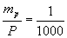.
39. Žemės sklypo ribų kadastriniai matavimai apdorojami atskirai nuo susiejamųjų matavimų, pradiniais taškais laikant riboženklius, koordinuotus susiejimo metu, tuo atveju, kai matavimai atlikti nevienodu tikslumu.
40. Jeigu tinklas išlyginamas ir koordinatės skaičiuojamos LKS-94 koordinačių sistemoje, linijų ilgiams įvedama pataisa dėl projekcijos.
41. Užsakovui pageidaujant įvertinama ploto nustatymo vidutinė kvadratinė paklaida. Ji apskaičiuojama pagal formulę:
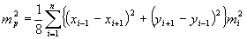
kur:
n – ribos posūkio taškų skaičius sklype
m_{i} – taško padėties vidutinė kvadratinė paklaida
x_{i}, y_{i} – ribos posūkio taško koordinatės

42. Atlikus žemės sklypo ribų kadastrinius matavimus ir parengus duomenis apskaičiuojamas, žemės sklypo plotas. Žemės sklypo plotas apskaičiuojamas analitiškai pagal LKS-94 metų koordinates:
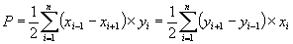;
kur:
P – plotas, gautas iš koordinačių LKS-94 sistemoje
n – sklypo ribos taškų skaičius

Kartografuojami situacijos elementai

43. Atliekant žemės sklypų kadastrinius matavimus, kartografuojami situacijos elementai reikalingi žemės sklypo planui parengti ir žemės sklypo kadastro duomenų formai užpildyti.
44. Matuojant žemės sklypus kartografuojami:
44.1. pastatai (išskyrus laikinuosius) ir statiniai;
44.2. užstatytos teritorijos ribos (pastatų, kiemų, aikštelių, privažiavimų prie pastatų užimama žemė);
44.3. keliai;
44.4. vandens telkinių ribos ir hidrografinis tinklas;
44.5. miško kontūrai, ariamos žemės, sodų, pievų, medžių ir krūmų želdinių, pelkių kontūrai;
44.6. pažeista žemė – eksploatuojamų ir išeksploatuotų naudingų iškasenų karjerų, durpynų ir sąvartynų plotai;
Objektai, nurodyti taisyklių 44.1 –44.6 punktuose, kartografuojami kadastrinių matavimų metu vietovėje panaudojant ortofotografinių žemėlapių ir kitų topografinių žemėlapių informaciją.
44.7. inžineriniai tinklai perkeliami iš šių taisyklių 12 punkte įvardintos medžiagos. Žemės sklypo plane daromas įrašas apie tai, iš kokios medžiagos perkelti inžineriniai tinklai. Jeigu inžineriniai tinklai pateiktoje medžiagoje nepažymėti, jie kartografuojami;
45. Rekomenduojama vietovėje išmatuoti atstumus nuo riboženklių iki 3 koordinuotų pastato kerčių.
46. Matuojant žemės ūkio ir miškų ūkio paskirties žemės sklypus, kartografuojamos žemės naudmenos, kurių reikia žemės kadastro rodikliams, nurodytiems kadastro nuostatų 15.2 punkte, nustatyti. Kartografavimui naudojami ortofotografiniai žemėlapiai bei topografiniai žemėlapiai.
47. Matavimus atlikęs asmuo, parengęs žemės sklypo planą, užpildo žemės sklypo kadastro duomenų formą pagal šių taisyklių 1 priedą. Žemės sklypo kadastro duomenų forma yra neatsiejama žemės sklypo plano dalis. Suderinto žemės sklypo plano, žemės sklypo kadastro duomenų formos bei žemės sklypo ribų paženklinimo-parodymo akto kopija paliekama žemėtvarkos skyriuje.

Žemės sklypo plano parengimas

48. Iš kadastrinių matavimų metu sukauptų ir iš turimos kartografinės medžiagos duomenų, atskirame lape parengiamas žemės sklypo planas pagal šių taisyklių 3 priedą. Planas konstruojamas išbraižius koordinačių tinklą masteliu: užstatytose miestų teritorijose 1:500, kitose miestų teritorijose ir urbanizuotose kaimo vietovių teritorijų – 1:500 – 1:2000, kitose kaimo vietovėse – 1:500 – 1:10000 (priklausomai nuo žemės sklypo ploto ir informacijos kiekio). Plano formatas turi atitikti A₀ – A₃ standarto lapą, užtikrinant pakankamą brėžinio, lentelių, įrašų išdėstymą.
49. Koordinačių tinklas plane orientuojamas šiaurės – pietų kryptimi. Siekiant geresnio žemės sklypo konfigūracijos išdėstymo, koordinačių tinklo orientacija gali būti keičiama; šiuo atveju šiaurės – pietų kryptis nurodoma strėle. Plane turi būti ne mažiau kaip trys koordinačių tinklelio ašių susikirtimo taškai ir užrašyta ne mažiau kaip vieno koordinačių tinklelio susikirtimo taško koordinačių reikšmė.
50. Žemės sklypų planai rengiami bei žemės sklypo kadastro duomenų forma pildoma kompiuterinėmis priemonėmis.
51. Žemės sklypo plane sutartiniais ženklais išbraižoma:
51.1. žemės sklype arba greta jo esantys valstybinio arba vietinio geodezinio pagrindo punktai, telpantys lapo formate (įrašant pavadinimus arba numerius);
51.2. riboženkliai (įrašant numerius);
51.3. kiti ribų posūkių taškai (įrašant numerius);
51.4. linijiniai situacijos elementai, su kuriais sutampa žemės sklypo ribos;
51.5. žemės sklypo ribų linijos tarp riboženklių, nurodant jų ilgį metrais (dviem ženklais po kablelio);
51.6. kartografuoti situacijos elementai, nurodyti šių taisyklių 44 ir 46 punktuose;
51.7. objektai ir teritorijos, kuriems nustatytos specialiosios žemės ir miško naudojimo sąlygos, kiti žemės naudojimo apribojimai;
51.8. pastatų (išskyrus laikinuosius) ir kitų statinių kontūrai, įrašant koordinuotų kampų numerius ir nurodant statinių tipus;
51.9. projektuojamų gatvių projektinės linijos pagal patvirtintus detaliuosius planus.
52. Žemės sklypo plano turinys turi atitikti šių taisyklių, o sutartiniai ženklai - Valstybinės geodezijos ir kartografijos tarnybos prie Lietuvos Respublikos Vyriausybės direktoriaus 2000 m. birželio 19 d. įsakymu Nr. 45 „Dėl stambaus mastelio sutartinių ženklų patvirtinimo“ (Žin., 2000, Nr. 52-1518) bei 1999 m. liepos 7 d. įsakymu Nr. 27 „Dėl M 1:10 000 sutartinių ženklų patvirtinimo” nustatytus reikalavimus.

Žemės sklypo plano formos užpildymas

53. Atlikus kadastrinius matavimus, žemės sklypų planai sudaromi pagal šios metodikos reikalavimus vieningoje formoje:
53.1. planas konstruojamas abiejose lapo pusėse: vienoje pusėje braižomas planas, kitoje užpildomas koordinačių žiniaraštis;
53.2. dešinėje lapo dalyje lentelėse įrašoma: žemės sklypo adresas, žemės sklypo kadastro numeris, gretimų žemės sklypų adresai arba žemės sklypų kadastro numeriai, žinios apie bendrą sklypo naudojimą, suderinimai, įmonės, atlikusios kadastrinius matavimus, antspaudas ir rekvizitai. Visų lentelių plotis yra 12 cm;
53.3. kairiajame viršutiniame lapo kampe parodoma žemės sklypo išsidėstymo schema. Jos aukštis kartu su užrašu 57 mm, plotis 50 mm.;
53.4. koordinačių žiniaraštis išdėstomas kairėje lapo dalyje. Lapo viršuje rašomas pavadinimas. Jis turi būti identiškas abiejose lapo pusėse;
53.5. pavadinimas išdėstomas plano viršutinėje dalyje laisvai tarp sklypo išdėstymo schemos ir lentelių. Žemės sklypo pavadinimo paskutinės eilutės apačia turi būti ne žemiau, kaip žemės sklypo vietos schemos apatinis rėmelis. Pavadinime didžiosiomis raidėmis rašoma: „ŽEMĖS SKLYPO PLANAS M1: “. Įrašomas plano sudarymo mastelio vardiklis. Po šiuo užrašu privalomas įrašas „Sklypo plotas m²”. Čia įrašomas žemės sklypo plotas (kvadratinio metro tikslumu);
53.6. lentelės pildomos taip:
53.6.1. 1-oje lentelėje įrašomas sklypo kadastro numeris. Šia lentelę užpildo kadastro tvarkytojas žemės sklypo registravimo metu. Pirmos eilutės antroje skiltyje po žodžio „vietovė” įrašomas kadastrinės vietovės pavadinimas žodžiu. Antroje eilutėje pirmose keturiose skiltyse įrašomas kadastrinės vietovės numeris, kitose keturiose – bloko numeris, paskutinėse keturiose – žemės sklypo numeris;
53.6.2. 2-oje lentelėje nurodomas žemės sklypo adresas arba numeris iš žemėtvarkos projekto pagal pozicijas, pateiktas plano formoje. Jeigu įrašas nereikalingas, eilutė paliekama tuščia;
53.6.3. 3-oje lentelėje sudaromas gretimų žemės sklypų kadastro numerių (jeigu gretimi žemės sklypai neregistruoti - žemės sklypų adresų arba žemės sklypų numerių žemėtvarkos projekte) sąrašas. Gretimų žemės sklypų savininkų (nuomininkų, naudotojų) parašai turi būti žemės sklypo ribų paženklinimo akte. Skiltis „Gretimybė” užpildoma nurodant ribos posūkio taškų numerius, nuo kurio iki kurio riboženklio yra gretima žemėnauda laikrodžio rodyklės kryptimi. Toje pačioje eilutėje nurodomas gretimo žemės sklypo kadastro numeris (jeigu gretimas žemės sklypas neregistruotas - adresas arba numeris iš žemėtvarkos projekto). Jeigu gretimybėje yra valstybinis vandens telkinys, rašomas vandens telkinio pavadinimas ir rūšis (ežeras, upė ar kt.). Jeigu gretimybėje yra valstybinis miškas arba kelias, rašomas jo pavadinimas (kelio numeris). Šioje lentelėje eilučių skaičius priklauso nuo gretimybių skaičiaus;
53.6.4. tuo atveju, kai nustatomas naudojimasis žemės sklypu, naudojama 4 lentelė. 4-ta lentelė pildoma bendraturčiams pageidaujant. Skiltyje „ind.” nurodomi žemės sklypo dalių indeksai- raidės arba skaičiai, kuriais pažymėtos žemės sklypo dalys plano brėžinyje. Indeksai taip pat nurodomi 5 lentelėje. Toje pačioje eilutėje įrašomas žemės sklypo dalies plotas kvadratiniais metrais. Priklausomai nuo to, ar žemė privati (privatizuojama), ar nuomojama (numatoma nuomoti), pildomos skiltys „privati” arba „valstybinė”. Eilučių skaičius lentelėje priklauso nuo bendraturčių skaičiaus ir nuo žemės sklypo dalių skaičiaus. Jeigu lentelė nepildoma, jos žemės sklypo plane braižyti nebūtina;
53.6.5. 5-oje lentelėje nurodoma žemės sklypo paženklinimo – parodymo akto data ir numeris. Apačioje žemės sklypo savininkas (naudotojas) pasirašo, kad sutinka su žemės sklypo ribomis ir nustatytu žemės sklypo plotu;
53.6.6. 6-osios lentelės pirmoje eilutėje įrašomas apskrities pavadinimas. Antroje eilutėje įrašomas vietovės pavadinimas. Trečioje eilutėje po žodžio „Patikrino” įrašoma atsakingo asmens pareigos, vardo pirmoji raidė, pavardė, parašas, pasirašymo data. Ketvirtoje eilutėje po žodžio „Suderino” įrašoma žemėtvarkos skyriaus vedėjo vardo pirmoji raidė, pavardė, parašas, pasirašymo data. Dešiniajame apatiniame lentelės kampe dedamas žemėtvarkos skyriaus antspaudas;
53.6.7. 7-oje lentelėje nurodoma vykdytojo rekvizitai:
53.6.7.1. viršutinėje lentelės dalyje kairėje pusėje juridinio asmens ženklas (jei yra), viduryje – pavadinimas. Žemiau pavadinimo užrašomas licencijos numeris ir išdavimo data;
53.6.7.2. apatinėje dalyje – asmens, vykdžiusio matavimus pareigos, parašas, vardo pirmoji raidė, pavardė, pasirašymo data. Jei vykdęs matavimus asmuo neturi licencijos, nurodoma tiesioginio vadovo pareigos, vardo pirmoji raidė, pavardė, parašas, pasirašymo data ir darbų kontrolę vykdžiusio asmens pareigos, vardo pirmoji raidė, pavardė, parašas, pasirašymo data. Pasirašančių asmenų eiliškumas – iš viršaus į apačia nuo aukščiausias pareigas užimančio asmens iki vykdytojo. Dešinėje lentelės pusėje turi būti juridinio asmens antspaudas;
53.6.8. 8-os lentelės viršutinėje dalyje privalomas užrašas „žemės sklypo išdėstymo schema”, apatinėje dalyje braižoma žemės sklypo išdėstymo schema, (smulkaus mastelio, parodant žemės sklypo vietą kelių, gatvių, hidrografijos elementų ar kitų objektų atžvilgiu);
53.6.9. kitoje plano pusėje sudaromas koordinačių žiniaraštis. Viršutinėje kairėje lapo dalyje pakartojamas plano pavadinimas, laikantis 53.5 punkte nurodytų reikalavimų. Žemiau daromas įrašas „Žemės sklypo kadastro Nr.” ir braižoma dvylikos langelių eilutė žemės sklypo kadastro numeriui įrašyti;
53.6.10. žemiau rašomas pavadinimas „KOORDINAČIŲ ŽINIARAŠTIS”, po kuriuo braižoma lentelė. Lentelės pirmoje eilutėje įrašomas koordinačių sistemos pavadinimas;
53.6.11. pirmoje žiniaraščio skiltyje rašomi žemės sklypo ribos posūkio taškų numeriai, iš eilės. Šiems taškams antroje skiltyje suteikiamas kodas „R”. Trečioje ir ketvirtoje skiltyse surašomos X ir Y koordinačių reikšmės jas suapvalinant iki 0.01 m. Baigus rašyti ribų posūkių taškus, surašomos koordinuotų pastatų kerčių koordinačių reikšmės, pirmoje skiltyje įrašant numerius, o antroje kodą „NK”. Jeigu pastato kertė sutampa su ribos posūkio tašku, tokiam taškui suteikiamas kodas „R” ir jis rašomas su kitais žemės sklypo ribos posūkių taškais;
53.6.12. apatinėje lentelės dalyje, pirmoje skiltyje nurodomos žemės sklypo centro koordinatės ir planšetės nomenklatūra koordinačių sistemoje, kurioje buvo atliekami matavimai, bei LKS-94 sistemoje. Paskutinėje eilutėje nurodoma asmens, sudariusio žiniaraštį, parašas, vardo pirmoji raidė, pavardė, ir pasirašymo data;
53.6.13. lapo apačioje nurodomas išrašas iš „Administracinių teisės pažeidimų kodekso”, nurodant 47 ir 48 straipsnius.

IV. STATINIŲ KADASTRINIAI MATAVIMAI IR KADASTRO DUOMENŲ SURINKIMAS

Kadastro duomenų surinkimas statinių išdėstymo planams sudaryti

54. Tais atvejais, kai buvo atlikti žemės sklypo kadastriniai matavimai (nustatytos žemės sklypo ribos posūkio taškų, riboženklių bei žemės sklype esančių pastatų kerčių koordinatės), lauko matavimams naudojami šiame plane esantys duomenys (žemės sklypų ribos, išoriniai statinių kontūrai, kiti plane nubraižyti objektai). Pagal šių taisyklių reikalavimus sudaromas naujas žemės sklypo planas su jame esančiais statiniais, kuriame nurodomas planui sudaryti panaudotų duomenų šaltinis. Naudojant užsakovų pristatytus planus ir juose esančius duomenis, reikia įsitikinti jų teisingumu.
55. Tais atvejais, kai atliekant žemės sklypo kadastrinius matavimus nebuvo nustatytos žemės sklypo ribos posūkio taškų, riboženklių bei žemės sklype esančių pastatų kerčių koordinatės, atliekant lauko matavimus, iš išorės matuojami ir tarpusavyje susiejami visi žemės sklype esantys statiniai.
56. Nustatomos grafiškai arba atliekant kadastrinius matavimus statinio, suformuoto kaip atskiras nekilnojamojo turto objektas, centro taško bei inžinerinių statinių kontūrų ar ašinių linijų pradžios, pabaigos ir posūkio taškų koordinatės valstybinėje koordinačių sistemoje.
57. Statinių išdėstymo planams sudaryti duomenys gaunami horizontalinės nuotraukos metodais (linijiniais, kampiniais bei kombinuotais matavimais). Matavimų tikslas gauti duomenis, leidžiančius sudaryti nekilnojamojo turto objektų išdėstymo planus reikiamu masteliu ir šiuos objektus tarpusavyje susieti. Atliekant lauko matavimus naudojamasi žemės sklypų geodezinių matavimų duomenimis (jų planais).
58. Linijiniai matavimai - horizontaliosios nuotraukos linijinių sankirtų, sąvarų ir kitais metodais atlikti matavimai. Pagal vietovėje esančią situaciją tarpusavyje derinami visi linijinių matavimų metodai.
59. Kampiniai matavimai - horizontaliosios nuotraukos kampinių sankirtų metodu atlikti matavimai. Šie matavimai atliekami naudojant kampų matavimo prietaisus (teodolitus ar tacheometrus).
60. Kombinuoti matavimai - polinių koordinačių metodu atlikti matavimai. Šie matavimai atliekami naudojant kampų bei linijų matavimo prietaisus (teodolitus, tacheometrus, ruletes). Kampiniai ir kombinuoti matavimai taikomi esant dideliems bei sudėtingiems matuojamiems objektams.
61. Linijiniai matavimai lauke atliekami 30–50 metrų ilgio komparuotomis bei tikslumo reikalavimus atitinkančiomis ruletėmis ir elektroniniais linijų matavimo prietaisais. Visi matavimai atliekami ir užrašomi 0,01m tikslumu. Matavimai vykdomi horizontaliojoje projekcijoje.
62. Sudarant statinių, kuriems nėra ar negali būti suformuotas žemės sklypas, išdėstymo planą braižomas abrisas. Jame primatuojami ir įbraižomi visi nekilnojamojo turto objektai, kuriems atliekami kadastro matavimai.
63. Kadastro darbus draudžiama vykdyti pagal projektinę medžiagą ar schemas.

Pastatų vidaus matavimas

64. Aukštų planai sudaromi tik pagrindinių pastatų. Pagalbinių pastatų aukštų planai sudaromi, kai to pageidauja užsakovas. Tuo atveju, kai braižomi pagalbinio pastato aukštų planai, visi kadastro duomenys apie šį pastatą renkami ir aprašomi kaip pagrindinio pastato.
65. Pastatai matuojami ruletėmis arba elektroniniais linijų matavimo prietaisais, kurie nustatyta tvarka tikrinami.
66. Atliekant lauko darbus pastatų aukštų planams sudaryti turi būti išmatuotos ir aprašytos visos pastato sudėtinės dalys.
67. Pastatą gali sudaryti:
67.1. antžeminė dalis:
67.1.1. pagrindinis pastatas;
67.1.2. pastogės patalpos;
67.1.3. pagrindinis gyvenamasis priestatas;
67.1.4. priestatas;
67.1.5. antstatas.
67.2. požeminė dalis:
67.2.1. pusrūsis (cokolinis aukštas);
67.2.2. rūsys.
68. Pastato antžeminė dalis yra viršutinė pastato dalis nuo pirmojo aukšto grindų paviršiaus (nulinės altitudės) iki pastato aukščiausios konstrukcijos (neskaitant dūmtraukių, vėdinimo šachtų, antenų, žaibosaugos stiebų) viršaus.
69. Požeminė pastato dalis yra nuo nulinės altitudės iki rūsio (pusrūsio) konstrukcijų apačios.
70. Gyvenamosios paskirties pastato priestatu gali būti:
70.1. gyvenamojo namo nešildomos pagalbinės patalpos, pastatytos jo šildomų atitvarų išorinėje pusėje (pvz., prieangis);
70.2. vėliau pristatytas statinys, susietas su juo funkcionaliai ir tiesioginiu įėjimu iš pastato į priestatą;
PASTABA. Garažas priblokuotas prie gyvenamojo namo ir turintis tiesioginį (įėjimas iš pastato ir kt.) ar netiesioginį (balkonas virš priblokuoto pastato ir kt.) ryšį su juo, laikomas šio namo priestatu.
71. Negyvenamosios paskirties pastato priestatai turi turėti bent vieną bendrą sieną ir būti tos pačios paskirties, nors juose gali ir nebūti įėjimų iš vieno į kitą.
PASTABA. Garažas ir ūkio statinys, priblokuoti prie sodo namo ir turintys tiesioginį (įėjimas iš pastato ir kt.) ar netiesioginį (balkonas virš priblokuoto statinio ir kt.) ryšį su juo, laikomi šio namo priestatais.
72. Pastato aukštas yra erdvė nuo patalpų grindų paviršiaus iki virš jų esančių patalpų grindų paviršiaus (viršutinis aukštas – iki pastogės perdangos šilumos izoliacijos arba sutapdinto denginio viršaus).
73. Pastato aukštų skaičius - perdangų (tarp jų – ir viršutinio aukšto perdangos, sutapdintos su stogu) skaičius aukščiau pirmojo aukšto grindų paviršiaus (nulinės altitudės). Pastato aukštumas nustatomas pagal antžeminių aukštų kiekį, neskaitant rūsių, pusrūsių, pastogės patalpų, antstatų.
74. Iš lauko pastatas matuojamas pagal pamatų lygį 0,01 m tikslumu.
75. Jei pastato kiekvieno aukšto (taip pat rūsio ar pusrūsio) sienų ilgis nevienodas, jie matuojami atskirai ir matmenys įrašomi kiekvieno aukšto abrise.
76. Iš išorės pastatas matuojamas nuo bet kurio kampo, užkirtimo būdu pažymint langų, durų, laiptų ir kitų elementų matmenis, pagal visą pastato su priestatais perimetrą. Matavimo duomenys rašomi statmenai sienų linijoms.
77. Sienos, kurių ilgio negalima išmatuoti dėl šalia esančių pastatų ar kitų priežasčių, matuojamos pastogėje arba jų ilgis apskaičiuojamas susumuojant patalpų matmenis, sienų ir pertvarų storius.
78. Daugiaaukščių pastatų langai, kurie yra vienodų matmenų ir išdėstyti visuose aukštuose pagal vieną ašį, matuojami tik pirmame aukšte. Jei langai išdėstyti ne pagal vieną ašį arba skirtingi jų matmenys, matuojama kiekviename aukšte atskirai iš pastato vidaus ar iš išorės.
79. Pastato išorėje esantys piliastrai ir išsikišimai iki 10 cm abrise nežymimi ir nematuojami. Medinių pastatų kertės į sienų ilgį neįskaičiuojamos.
80. Iš vidaus pastatas matuojamas visu patalpos perimetru palangės (1.00-1.50 m) aukštyje pagal apdailintų sienų paviršių, pažymint durų, krosnių, dūmtraukių ir kt. matmenis. Negalima matuoti pagal grindjuostes.
81. Pastatų konstrukcijos matuojamos laikantis šių reikalavimų:
81.1. langų ir durų matmenys imami pagal išorinę pastato angą arba “angą šviesoje”(mediniuose namuose);
81.2. įvairios krosnys, viryklės ir židiniai – pagal pagrindo gabaritus;
81.3. matuojant laiptines abrise pažymimi laiptų aikštelių matmenys, laiptatakių kryptis, laiptelių skaičius ir bendri laiptinės matmenys. Jeigu laipteliai nevienodo pločio ar ilgio, kiekvienas laiptelis matuojamas atskirai;
81.4. santechnikos įrengimai, vandentiekio čiaupai, kriauklės, vonios, dujinės ir elektrinės viryklės, unitazai ir kt. nematuojami, abrise jų buvimo vieta pažymima apytiksliai;
81.5. visi krosnių, kaminų, nišų ir kt. iškilimai, didesni negu 5 cm, abrise turi būti pažymėti;
81.6. vandentiekio, kanalizacijos vamzdžiai, centrinio šildymo radiatoriai planuose nežymimi.
82. Matuojant sudėtingų konfigūracijų pastatus (nestačiakampių patalpų), būtina išmatuoti įstrižaines. Nestačiakampiuose pastatuose būtinai išmatuojamos visų kampinių pastato patalpų įstrižainės.
83. Matuojant pastatus būtina išmatuoti sienų ir pertvarų storį. Ten, kur nėra angų, matuojama tarp tam tikrų taškų iš pastato išorės ir vidaus, o skirtumas tarp jų yra sienos storis.
84. Apvalių krosnių, židinių ir kolonų matuojamas perimetras ar lanko ilgis ir kiti matmenys, o diametras apskaičiuojamas.
85. Gamybinės paskirties pastatuose matuojami virš grindų esantys įrengimų pamatai, ventiliacijos kanalai ir kitos statybinės konstrukcijos.
86. Pastato aukštų abrisai sudaromi ant popieriaus lapo (4 priedas). Braižant pastatų aukštų abrisus galima panaudoti statybinius brėžinius, projektus ar kitą planinę medžiagą. Abrise nurodomos visos pastato aukšto detalės (18 priedas). Kai nėra galimybės aiškiai pažymėti visas plano detales, išnašas galima daryti stambesniu masteliu.
87. Sudarant abrisą pirmiausia nubraižomas pagrindinio pastato kontūras ir lauko sienos. Po to braižomi priestatai, vidaus patalpų planas. Prieš braižant reikia apžiūrėti ir nustatyti, kurios sienos yra laikančiosios, ir pirmiausia braižyti jas, vėliau pertvaras. Po to pažymimos durys, langai, krosnys, viryklės, dūmtraukiai, sieninės spintos, piliastrai, nišos, dujinės ir elektrinės viryklės, sanitariniai įrenginiai, laiptai ir smulkūs elementai.
88. Atlikus matavimus būtina patikrinti, ar atitinka vidaus ir išorės sienų matmenys. Tuo tikslu patalpų sienų ir pertvarų matmenys sumuojami pagal kiekvieną pastato sieną. Jeigu matavimai atlikti teisingai, išorės ir vidaus matmenų suma turi būti vienoda. Dėl sienų išlinkimo ir netikslaus matavimo gali būti gaunama paklaida. Leidžiama paklaida apskaičiuojama pagal formulę:
P₁ = p x 0.0075 m
kur:
P₁ - leidžiama paklaida,
p - vidaus (patalpų, sienų, pertvarų) matmenų skaičius.

89. Faktiška paklaida P_{f} nustatoma pagal formulę:
P_{f} = L_{iš} – L_{v}
kur:
L_{iš} – išmatuotas išorinės sienos ilgis;
L_{v} – vidaus patalpų sienų ilgio bei pertvarų storio suma.
Jei faktiška paklaida viršija leistiną, būtina atlikti kontrolinius matavimus.
90. Faktiška paklaida, neviršijanti leistinos, išdalijama proporcingai, prie abrise pažymėtų patalpų matmenų pridedant arba atimant paklaidos išlyginimo dydį 0,01 m tikslumu. Padidinti ar sumažinti sienų ar pertvarų storį, siekiant išlyginti paklaidą, neleidžiama.
91. Pastatų matavimo pavyzdžiai pateikti 18 priede.

Pastatų ir jų dalių aukščio (gylio) nustatymas

92. Renkant kadastro duomenis išmatuojamas pastato bei jo dalių išorės bei vidaus patalpų aukštis.
93. Vidaus patalpų aukštis matuojamas kiekvienoje patalpoje, tačiau, jei patalpų aukštis vienodas, pakanka matuoti tik keletą iš jų. Vidaus patalpų aukščiu laikomas aukštis nuo grindų iki lubų.
94. Jei patalpos aukštis nevienodas, matuojama aukščiausioje ir žemiausioje vietose arba charakteringuose taškuose.
95.Rūsių, pusrūsių ir kitų įgilintų patalpų matuojamas gylis. Gyliu laikomas grindų, esančių žemiau išplaniruoto žemės paviršiaus, lygis. Jeigu atskiros pastato dalys įgilintos nevienodai, tuomet gylis matuojamas pastato charakteringuose taškuose ir kampuose.
96.Patalpos gylis matuojamas jos kampuose ir nustatomas vidutinis gylis. Buto arba patalpos kampų, kurie ribojasi su kitomis patalpomis ir tiesiogiai matuoti reikiamame taške nėra galimybės, gyliai nustatomi interpoliacijos būdu.
97.Nustatant pastato gabaritus matuojamas pastato ir jo dalių išorės aukštis H nuo žemės paviršiaus iki karnizo viršaus.
98.Jei pastatas yra šlaite, išorės aukštis matuojamas pastato kampuose ir išvedamas vidurkis.

99. Jei pastato atskirų dalių aukštis nevienodas, kiekvienos dalies išorės aukštis matuojamas atskirai.
100. Pastato su parapetais išorės aukštis matuojamas nuo žemės iki stogo dangos paviršiaus.
101. Priestato išorės aukštis matuojamas nuo žemės paviršiaus iki karnizo viršaus.
102. Priestato su vienšlaičiu stogu išorės aukštis matuojamas nuo žemės iki karnizo viršaus.
103. Pagalbinio pastato su vienšlaičiu stogu išorės aukštis matuojamas žemiausioje vietoje.
104. Pastatų ir jų dalių (išskyrus 1 –2 butų gyvenamųjų namų ir sodo namų valdų statinius) įkainojimo aukštis H_{i} nustatomas taip:
104.1. pagrindinių pastatų – aukštų suma sudedama su perdangų storių suma:
Hi = (h₁ + h₁₁ + …) + (I a. perd. st. + perd. st. II a. perd.st. + …);

104.2. pastatų be pastogių pagal apšiltintą stogo konstrukciją – vidaus patalpos aukštis sumuojamas su perdangos ir apšiltinimo sluoksnio storiu:
H_{i} = h + perdanga su apšiltinimu;

104.3. pastatų be pastogių, kai nėra apšiltinimo sluoksnio (daržinės ir kt.) – imama išorinė stogo konstrukcijos linija;
104.4. rūsių ir pusrūsių – patalpų vidaus aukštis h sumuojamas su perdangos storiu;
104.5. pastogės patalpų ir kitų antstatų – patalpų vidaus aukštis h sumuojamas su perdangos ir apšiltinimo storiu;
104.6. nešildomų priestatų – vidaus aukštis sumuojamas su perdangos storiu, kur nėra perdangos – nuo grindų iki priestato karnizo viršaus;
104.7. erkerių – imamas aukščių skirtumas nuo žemės iki erkerio karnizo ir nuo žemės paviršiaus iki erkerio apatinės dalies;
105. 1–2 butų gyvenamųjų namų ir sodo sklypų statinių įkainojimo aukštis H_{i} nustatomas taip:
105.1. jei pastatas be rūsio, pusrūsio – įkainojimo aukštis H_{i} lygus išorės aukščiui H.
105.2. jei rūsys (pusrūsis) po dalimi pastato – pastato įkainojimo aukštis H_{i} skaičiuojamas pagal formulę:
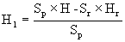
kur:
S_{p} – pastato plotas pagal išorinius matmenis
S_{r} – rūsio (pusrūsio) plotas pagal išorinius matmenis
H – pastato išorinis aukštis
H_{r} – rūsio neįgilintos dalies aukštis su perdanga, nustatomas pagal formulę:
H_{r} = h - h_{ig} + rūsio perdangos storis
105.3. jei rūsys (pusrūsis) po visu pastatu – pastato įkainojimo aukštis nustatomas pagal formulę:
H_{i} = H - H_{r}
kur:
H – pastato išorinis aukštis,
H_{r} – rūsio neįgilintos dalies aukštis su rūsio perdanga,
H_{i} – aukštis nuo pirmo aukšto grindų lygio iki pastato karnizo viršaus.
105.4. rūsių ir pusrūsių įkainojimo aukštis H_{i} nustatomas rūsio vidaus patalpų aukštį sumuojant su rūsio perdangos storiu.
105.5. pastogės patalpų ir kitų antstatų įkainojimo aukštis H_{i} nustatomas:
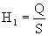,
kur:
Q – pagal išorinius matavimus apskaičiuotas tūris
S – pagal išorinius matavimus apskaičiuotas plotas
Pastogės patalpų ir kitų antstatų tūriui apskaičiuoti reikiamas aukštis nustatomas, vidaus aukštį susumavus su perdangos ir apšiltinto sluoksnio storiu.
105.6. kiemo rūsių įkainojimo aukštis nustatomas, pridedant prie rūsio vidaus aukščio perdangos storį (be žemių pylimo).
106. Pastatų matavimo pavyzdžiai pateikti 18 priede.

Kitų kadastro duomenų nustatymas

107. Statinių kadastro duomenys:
107.1. statinio pavadinimas, nustatytas iš statinio pripažinimo tinkamu naudoti akto ar pažymos apie statinio pripažinimą tinkamu naudoti, o tais atvejais, kai statinys nebaigtas statyti – iš statybos valstybinę priežiūrą atliekančios institucijos pažymos, kad statinys statomas iš esmės nenukrypstant nuo projekto;
107.2. statinio pagrindinė tikslinė naudojimo paskirtis, nustatyta pagal Nekilnojamojo turto kadastro nuostatus, iš statinio pripažinimo tinkamu naudoti akto ar pažymos apie statinio pripažinimą tinkamu naudoti, o tais atvejais, kai statinys nebaigtas statyti – iš statybos valstybinę priežiūrą atliekančios institucijos pažymos, kad statinys statomas iš esmės nenukrypstant nuo projekto;
107.3. adresas - pagal pateiktus dokumentus;
107.4. statinio statybos (rekonstravimo) pradžios metai, nustatyti iš leidimo statinį statyti (rekonstruoti), ir statinio statybos (rekonstravimo) pabaigos metai, nustatyti iš statinio pripažinimo tinkamu naudoti akto ar pažymos apie statinio pripažinimą tinkamu naudoti;
PASTABA. Tais atvejais, kai statiniams statyti ar rekonstruoti nustatyta tvarka nebuvo išduoti leidimai, tie statiniai pastatyti tada, kai šių reikalavimų nebuvo arba tokie leidimai pagal įstatymus nebūtini, statybos (rekonstravimo) metai nustatomi pagal kitus pateiktus dokumentus arba, nesant statybos (rekonstravimo) metus patvirtinančių dokumentų, pagal raštišką naudotojo pareiškimą;
107.5. pagrindinio pastato vidaus įrangos charakteristikos:
107.5.1. vandentiekis - jeigu pastate yra vandentiekio vamzdžiai ir vandeniu aprūpinama centralizuotai iš gatvės tinklų arba iš artezinių ar kiemo šulinių. Jeigu gatvėje tinklai yra, o į pastatą nėra įvado ir vandentiekis jame neįrengtas, tai toks pastatas nelaikomas aprūpintas vandeniu;
107.5.2. kanalizacija – jeigu patalpose įrengti ūkinio-fekalinio vandens surinkimo prietaisai ir ištekėjimas į lauko kanalizacijos tinklus ar surinkimo šulinius;
107.5.3. šildymas:
107.5.3.1. centrinis šildymas- jeigu pastatas aprūpintas centrinio šildymo prietaisais ir šiluma tiekiama iš centralizuotų sistemų ar iš įrenginio, sumontuoto pastate ar bute, skirto šildymui ir nepriklausančio nuo energijos šaltinio:
107.5.3.1.1. centrinis šildymas iš centralizuotų sistemų (ŠEC, grupinė, kvartalinė, rajoninė katilinė ar kt.);
107.5.3.1.2 vietinis centrinis šildymas (dujų, elektros ir pan. įrenginiai ar vietinė katilinė);
107.5.3.2. krosninis šildymas;
107.5.4. karštas vanduo - jeigu pastatas aprūpintas specialiu vandentiekiu, skirtu tiekti karštą vandenį, neatsižvelgiant į šilto vandens tiekimo tvarką;
107.5.5. dujos - jeigu pastatas prijungtas prie gamtinių dujų tinklų ar suskystintų dujų rezervuarų;
107.5.6. elektra – jei į pastatą yra atvestas elektros įvadas;
107.5.7. vonia (dušas) – nepriklausomai, iš kokio šaltinio gaunamas karštas vanduo. Tačiau, jei pastate nėra kanalizacijos, jis nelaikomas aprūpintu vonia, nors ši įrengta;
107.5.8. vėdinimas ir kondicionavimas;
107.6. pagalbinio pastato vidaus įrangos charakteristikos:
107.6.1. vandentiekis;
107.6.2. kanalizacija;
107.6.3. šildymas;
107.6.4. dujos;
107.6.5. elektra.
107.7. Patalpos (buto), suformuotos kaip atskiras nekilnojamojo turto objektas, vidaus įrangos charakteristikos:
107.7.1. vandentiekis;
107.7.2. kanalizacija;
107.7.3. šildymas;
107.7.4 dujos;
107.7.5. karštas vanduo.
108. Jei pastato patogumai laikinai neveikia (gedimas, remontas ar kitos priežastys), pastatas laikomas aprūpintu tais patogumais.
109. Aukštas, kuriame yra patalpa (butas), suformuota kaip atskiras nekilnojamojo turto objektas, nurodomas taip:
109.1. kai patalpa (butas) yra rūsyje (pusrūsyje) – nurodomas “0” aukštas;
109.2. kai patalpa (butas) yra antžeminiame aukšte – nurodomas aukštas, kuriame yra ši patalpa (butas) (pvz., “1” ar “2”);
109.3. kai patalpa (butas) yra pastogės patalpoje – nurodomas pastato viršutinis aukštas;
109.4. kai patalpa (butas) yra per kelis aukštus, tai:
109.4.1. aukštas bus tas, per kurį į patalpą (butą) yra įėjimas (pvz., patalpa (butas) yra išsidėsčiusi pusrūsyje ir pirmame aukšte, o įėjimas į ją yra pusrūsyje – tai nurodomas “0” aukštas);
109.4.2. jei įėjimai yra keliuose aukštuose – tai žemiausias aukštas, per kurį patenkama į patalpą (butą) (pvz., patalpa (butas) yra išsidėsčiusi pirmame ir antrame aukšte, o įėjimas į ją yra abiejuose aukštuose – tai nurodomas “1” aukštas).
110. Pagrindiniai konstrukciniai pastato elementai bei kiti kadastro duomenys, nustatant vietoje, aprašomi 6A formoje (15 priedas), kuri pildoma visiems pagrindiniams pastatams ir jų dalims (rūsiams, pusrūsiams ir pastogės patalpoms) bei pagrindiniams priestatams. Taip pat atskira 6A forma surašoma garažui, kai šis yra 1 – 2 butų gyvenamojo namo priestatas ir turi ryšį su juo. Kai garažas įeina į pagrindinio pastato tūrį, jam atskira 6A forma nepildoma.
111. Pagalbinių pastatų ir inžinerinių statinių pagrindiniai konstrukciniai elementai bei kiti kadastro duomenys aprašomi 6B ir 6C formose (16 – 17 priedai).
112. Nustačius duomenis vietoje ir juos aprašius 6 formoje, pagrindinio ir pagalbinio pastatų, jų dalių ir priestatų, patalpos (buto) bei kitų statinių ir jų dalių kadastro duomenys aprašomi atitinkamai 1A, 1B, 1C ir 1D formose (6-10 priedai).

Surinktų kadastro duomenų apdorojimas

Statinių išdėstymo planų sudarymas

113. Statinių išdėstymo planai braižomi masteliu 1:500 – 1:2000, atsižvelgiant į objekto dydį, detalumą bei sudėtingumą.
114. Planai rengiami bei kadastro duomenys (1, 2 ir 3 formos) aprašomi kompiuterinėmis priemonėmis.
115. Statinių išdėstymo planas braižomas naudojantis abrisu bei kita turima pagalbine kartografine medžiaga. Planai braižomi ant A0 – A4 formatų lapų. Pagrindinis plano mastelis M 1:500. Atskirais atvejais mastelis gali būti 1:1000 arba 1:2000. Užsakovui pateikus geodeziškai išmatuoto žemės sklypo plano kopiją, statinių išdėstymo planas sudaromas joje. Geodeziškai išmatuoto žemės sklypo plano kopijoje įbraižomi nesantys objektai bei įrašomi šiomis taisyklėmis reglamentuojami parametrai.
116. Rėmelio atstumas nuo lapo kairiojo krašto - 25 – 30 mm, nuo kitų kraštų - 5 - 10 mm. Planas išdėstomas lapo viduryje ir orientuojamas šiaurės kryptimi. Šiaurės kryptis statmena lapo viršui. Planui orientuoti pagalbine medžiaga gali būti topografinių planšečių fragmentai, geodeziškai išmatuotų sklypų kopijos, kita topografinė ar kartografinė medžiaga.
117. Braižant statinių išdėstymo planą, visi pastatai žymimi sutartiniais simboliais: pirmasis simbolis (skaičius) nurodo pastato numerį sklype, antrasis simbolis (didžioji raidė) nurodo pastato paskirtį (5 priedas), trupmenos skaitiklis (skaičius) nurodo pastato aukštų skaičių, vardiklis (mažoji raidė) nurodo statybinę sienų medžiagą (Pvz.: pastato pažymėjimas plane reiškia, kad pastatui suteiktas antras numeris sklype, tai administracinės paskirties trijų aukštų mūrinis pastatas).
118. Pagal sienų statybines medžiagas pastatai žymimi:
118.1. p – plytų, akmenų mūro;
118.2. m – rąstų;
118.3. b – gelžbetonio plokščių, blokų, blokelių, akmenbetonio ir pan.;
118.4. t – monolito;
118.5. g – metalo;
118.6. ž – medinių su karkasu, medinių skydų, molio ir kiti neišvardinti;
118.7. ž(p) – mediniai su karkasu apmūryti arba mediniai skydiniai apmūryti.
PASTABA. Jei pastato sienos pastatytos iš įvairių medžiagų, žymima pagal pagrindinę medžiagą.
119. Prie pastatų esantys priestatai numeruojami atskirai ir žymimi pastato paskirties mažąja raide, priestatų aukštų skaičių ir sienų medžiagą taip pat nusako trupmena (Pvz.: prie pastato 1A¹/p esantys priestatai žymimi: 1a¹/ž, 2a²/p ir t.t., o prie pastato 2I¹/p esantys priestatai žymimi: 1i¹/m, 2i¹/p ir t.t.).
120. Inžinerinių tinklų trasos topografiniuose planuose numeruojamos pagal būdingus taškus: nuo atramos iki atramos arba nuo šulinio iki kito šulinio ir panašiai.
121. Sudarant statinių išdėstymo planus laikomasi tokių reikalavimų:
121.1. pagrindinių pastatų linijos braižomos 0,5 – 0,6 mm storio ištisine linija (statomų, griūvančių ar griaunamų pastatų (taip pat ir rūsių) – punktyrine linija);
121.2. nevienodo aukščio pastato dalys viena nuo kitos atskiriamos 0,1-0,2 mm linija;
121.3. pastatų ir jų priestatų išorės aukščiai H statinių išdėstymo plane nurodomi metrais su dviem ženklais po kablelio;
(Pavyzdžiui: 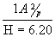 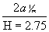)
121.4. pastatų išorinių sienų ilgis nurodomas 0,01m tikslumu pagal visą perimetrą lygiagrečiai šio kontūro linijai. Užrašo aukštis 2 mm. Visi kiti šiame skyriuje nenurodyti užrašai daromi horizontaliai lapo atžvilgiu;
121.5. pastatų kontūrų viduje rašomi jų sutartiniai simboliai. Jei pastato kontūras per mažas įrašui, daroma išnaša – brūkšnelis į laisvą brėžinio vietą. Virš brūkšnelio užrašomi sutartiniai pavadinimai, apačioje išorės aukščiai H. Įrašai daromi 2.5 – 3.5 mm šriftu, horizontaliai plano lapo atžvilgiu;
121.6. inžineriniai statiniai braižomi pagal Valstybinės geodezijos ir kartografijos tarnybos prie Lietuvos Respublikos Vyriausybės 2000 m. birželio 19 d. įsakymu Nr. 45 „Dėl „Sutartinių topografinių planų M 1:500, 1:1000, 1:2000 ir 1:5000 ženklų“ techninių reikalavimų reglamento patvirtinimo“ (Žin., 2000, Nr. 52-1518) patvirtintą techninių reikalavimų reglamentą pagal lauko matavimus arba nukopijuojant iš kartografinės medžiagos;
122. Dešiniajame apatiniame statinių išdėstymo plano kampe nurodomi vykdytojo rekvizitai, t.y. pagal taisyklių 53.6.7 punktą pildoma 7 –ta lentelė (3 priedas).

Pastatų aukštų planų sudarymas

123. Pastatų aukštų planai braižomi pagal abrisą masteliu 1:100 – 1:200, atsižvelgiant į objekto dydį, detalumą bei sudėtingumą, laikantis sutartinių ženklų. Grafinė paklaida negali būti didesnė kaip 0,5 mm.
124. Pastatų aukštų planai braižomi tokia tvarka:
124.1. pastato išoriniai kontūrai;
124.2. vidaus laikančiosios sienos;
124.3. priestatų sienos;
124.4. pertvaros, krosnys, vidaus bei išorės durys ir langai;
124.5. likusieji pastato elementai.
125. Sudarant planus laikomasi tokių reikalavimų:
125.1. pagrindinio pastato fasadas braižomas lygiagrečiai su apatiniu lapo kraštu arba jo dešiniuoju šonu. Pastato planas lape išdėstomas simetriškai;
125.2. laikančios sienų konstrukcijos, pertvaros, krosnys ir kitos į pjūvį (h = 1,30 m) patenkančios konstrukcijos braižomos 0,6-0,8 mm storio linijomis;
125.3. laiptai, langai, durys, santechnikos prietaisai ir kiti elementai braižomi 0,1-0,2 mm storio linijomis;
125.4. jei pastatas nestačiakampis, braižant būtina naudoti patalpų įstrižainių matavimo duomenis;
125.5. pastatų aukštų planuose matmenys nurodomi metrais dviejų ženklų po kablelio tikslumu;
125.6. išoriniai matmenys rašomi pirmo aukšto, rūsių, pusrūsių, antstatų, pastogės patalpų planuose;
125.7. jei pastatų aukštų matmenys skiriasi nuo kitų aukštų, išorinius matmenis reikia rašyti ir kituose aukštų planuose;
125.8. stačiakampių pastatų aukštų planuose prie išorinės sienos žymimi ilgio ir pločio matmenys, o nestačiakampio pastato - kiekvienos sienos matmenys;
125.9. visuose pastatų aukštų planuose įrašomas sienų ir pertvarų storis;
125.10. vidaus aukštis (h) rašomas kiekviename pastato aukšto plane;
125.11. rūsių ir pusrūsių aukštų planuose papildomai rašomas gylis (–h). Jei gylis nevienodas, užrašomas didžiausias ir mažiausias;
125.12. pastatų aukštų planuose, dešiniajame apatiniame brėžinio kampe, įrašomas pastato (priestato) simbolis plane ir apskaičiuotas įkainojimo aukštis H_{i.}
(Pavyzdžiui: 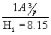 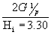)
125.13. jei viename aukštų plane yra braižomi keli pastatai, turintys bendras sienas, šalia pastato plano įrašomas kiekvieno pastato simbolis plane;
125.14. aukštų plano brėžinyje turi būti nurodytas aukšto pavadinimas (pavyzdžiui, rūsys, I aukštas ir pan.);
125.15. aukšto pavadinimas, butų, patalpų numeriai ir plotai rašomi 3,5 mm aukščio šriftu;
125.16. patalpų matmenys rašomi 2 mm aukščio skaitmenimis, 1 mm atstumu nuo sienų linijos;
125.17. pastatų aukštų planai nespalvinami.
126. Surenkamų plokščių ir monolitinių pastatų rūsio ir pirmo aukšto planai sudaromi pagal išdėstytus pastatų aukštų planų sudarymo principus. Kiti pastato aukštų planai kopijuojami ant atskirų lapų, pažymint juose apžiūrėjimo metu nustatytus skirtumus ir nubraižant laiptines.
127. Dešiniajame apatiniame brėžinio kampe nurodomi vykdytojo rekvizitai, t.y. pagal taisyklių 53.6.7 punktą pildoma 7 –ta lentelė (3 priedas).

Pastato užimto žemės ploto, ploto bruto ir tūrio skaičiavimas

128. Pastato užimtas žemės plotas apskaičiuojamas taip:
128.1. suskaičiuojamas pirmojo aukšto horizontalaus pjūvio (projekcijos) plotas. Į šį plotą įskaičiuojami po pastatu padarytų įvažų, erdvių žmonėms praeiti ir kitoms reikmėms, portikų, terasų, įėjimo į pastatą laiptų (aikštelių), įvažiavimų į garažus, šviesduobių, krovinių nuleidimo duobių plotai;
128.2. kai pirmojo aukšto horizontali projekcija nesutampa su požeminės pastato dalies, išsikišusios virš žemės paviršiaus, horizontalia projekcija, suskaičiuojamas didesnės projekcijos dalies, esančios už pirmojo aukšto horizontalios projekcijos ribų, plotas.
129. Pastato užimtas žemės plotas nustatomas grafiškai 1 kv.m tikslumu.
130. Pastato plotas bruto yra visų pastato aukštų horizontalių pjūvių plotų, taip pat rūsio (pusrūsio), antstatų, pastogės patalpų ir funkcionaliai susietų priestatų horizontalių pjūvių plotų, skaičiuojamų pagal sienų išorinių paviršių matmenis, suma.
131. Pagal pastato išorės matmenis ir nustatytą įkainojimo aukštį H_{i} apskaičiuojamas pastato antžeminės dalies, požeminės dalies ir viso pastato tūris.
132. Pastato antžeminė dalis yra viršutinė pastato dalis nuo pirmojo aukšto grindų paviršiaus (nulinės altitudės) iki pastato aukščiausios konstrukcijos (neskaitant dūmtraukių, vėdinimo šachtų, antenų, žaibosaugos stiebų) viršaus.
133. Pastato antžeminės dalies tūris skaičiuojamas taip:
133.1. pagrindinio pastato tūris skaičiuojamas dauginant horizontalaus pjūvio plotą iš įkainojimo aukščio H_{i}. Horizontalaus pjūvio plotas skaičiuojamas pirmojo aukšto lygyje virš pamatų pagal sienų išorinius paviršius, įskaičiuojant tinko arba kitokios fasadų apdailos (jeigu ji yra) sluoksnio storį, nišas, tačiau be išsikišančių architektūrinių detalių; jeigu kitų aukštų horizontalaus pjūvio plotai skirtingi, analogiškai apskaičiuojamas kiekvieno skirtingus gabaritus turinčio aukšto plotas;
133.2. pastogės patalpų tūris gali būti skaičiuojamas dviem būdais:
133.2.1. dauginant horizontalų pjūvio plotą iš įkainojimo aukščio. Horizontalaus pjūvio plotas skaičiuojamas pastogės patalpų langų lygyje pagal sienų išorinį paviršių;
133.2.2. dauginant vertikalaus pjūvio plotą iš pastogės patalpų ilgio. Vertikalaus pjūvio plotas skaičiuojamas pagal pastogės patalpų sienų išorinį paviršių bei perdangos apšiltinto sluoksnio paviršių, o esant pastogės patalpoms su sutapdintu stogu – iki stogo dangos paviršiaus. Pastogės patalpos ilgis imamas pagal sienų išorinį paviršių, įskaitant tinko arba apdailos sluoksnio storį, nišas, tačiau be išsikišančių architektūrinių detalių (18 priedas);
133.3. prie antžeminės pastato dalies tūrio priskaičiuojamas erkerių, iš fasadų plokštumų iškištų kitų pastato dalių (patalpų), iš pastato fasadų plokštumų neišsikišančių lodžų ir kitų nišų, švieslangių ir kupolų tūris;
133.4. aukštai, skirti inžinieriniams tinklams ir įrenginiams, į pastato tūrį įskaitomi, nors ir neapšildomi;
133.5. į antžeminės dalies pastato tūrį neįskaičiuojami įvažų po pastatu, terasų, portikų, atvirų verandų ir kitų sienomis neatitvertų erdvių, prie fasadų pristatytų lodžų, įstiklintų ir neįstiklintų balkonų tūris;
133.6. priestatų ir antstatų tūriai skaičiuojami taip pat kaip ir pagrindinių pastatų.
134. Pastato požeminės dalies tūris skaičiuojamas taip:
134.1. rūsio ar pusrūsio - dauginant horizontalaus pjūvio plotą iš įkainojimo aukščio. Horizontalaus pjūvio plotas skaičiuojamas pagal rūsio ar pusrūsio sienų išorinį paviršių, įskaitant tinko arba apdailos sluoksnio storį, nišas, tačiau neįskaitant išsikišusių architektūrinių detalių;
134.2. prie požeminės pastato dalies tūrio priskaičiuojamas baseinų, technologinių duobių ir kitų erdvių (pagal šių erdvių sienų išorės matmenis), esančių žemiau rūsio (pusrūsio) grindų paviršiaus, tūris;
134.3. į požeminės pastato dalies tūrį neįskaičiuojami šviesduobių, krovinių nuleidimo duobių, atvirų išorės laiptų bei išsikišančių iš pamatų išorės vertikalių plokštumų konstrukcijų ir pogrindžio tūris.
135. Atskirai stovinčių kiemo rūsių, kurių sienos yra virš žemės paviršiaus, tūris nustatomas pagal išorinius matavimus. Aukštis matuojamas nuo rūsio grindų iki lubų, pridedant perdangos storį. Požeminiai rūsiai (užpilti žemėmis) matuojami iš vidaus, pridedant sienų storį.
136. Pastato tūris skaičiuojamas 1 kub. m tikslumu.
137. Pastatų (jų dalių ir priestatų) bei kitų statinių plotas ir tūris skaičiuojamas 6 formoje (15 - 17 priedas), o skaičiavimų duomenys surašomi į 2 formoje (11 – 13 priedai).

Patalpų numeravimas ir plotų skaičiavimas

138. Pastato aukštų planuose patalpos numeruojamos pradedant pagrindiniu įėjimu į pastatą ar atskirą patalpą laikrodžio rodyklės judėjimo kryptimi.
139. Gyvenamosios paskirties pastatų aukštų planuose patalpos numeruojamos:
139.1. kiekvienos patalpos plano centre įrašomi buto ir patalpos numeriai skaitmenimis (pvz.: 2–2, kur pirmasis skaitmuo reiškia buto, o antrasis - patalpos numerį bute);
139.2. bendro naudojimosi patalpos, t.y. koridoriai, tambūrai ir pan., kuriomis naudojasi kelių butų ar patalpų savininkai (naudotojai), žymimos a-1, a-2 ir t.t.;
139.3. garažų patalpos žymimos G-1, G-2 ir t.t.
PASTABA. Namų butams numerius suteikia savivaldybės administracija.
140. Negyvenamosios paskirties pastatuose patalpos žymimos skaitmenimis (pvz.: 2-2, kur pirmasis skaitmuo reiškia aukšto numerį, o antrasis - patalpos eilės numerį tame aukšte).
PASTABA. Pastogės patalpos ir antstatai žymimi skaitmenimis, kur pirmasis skaitmuo reiškia paskutinio aukšto numerį, o antrasis – patalpos eilės sekantį numerį, kuris buvo paskutiniajame pastato aukšte.
141. Pastate esančių rūsių patalpos žymimos R-1, R-2 ir t.t., o pusrūsių P-1, P-2 ir t.t.
142. Kai pastate yra gyvenamosios ir negyvenamosios paskirties patalpos, pirmiausiai sunumeruojami butai, o vėliau negyvenamosios patalpos.
143. Po patalpos numeriu brėžiamas brūkšnys ir rašomas patalpos plotas.
144. Skaičiuojant pastato vidaus plotus būtina laikytis šių nurodymų:
144.1. patalpos plotai skaičiuojami tarp atitvarinių konstrukcijų paviršių;
144.2. neįskaičiuojami plotai:
144.2.1. žemesnių kaip 1,6 m nišų ir jose įrengtų spintų;
144.2.2. erdvių po laiptais, kurios žemesnės kaip 1,6 m;
144.2.3. pastogėse įrengtų patalpų, kurios žemesnės kaip 1,6 m;
144.2.4. krosnių, židinių, viryklių (skaičiuojant ir vientiso su virykle garų rinktuvo aukštį), aukštesnių kaip 1,3 m;
144.2.5. iki 1,5 m pločio sienų ir pertvarų angų. Jei sienos ar pertvaros angos plotis didesnis kaip 1,5 m ir yra įstiklinta ar pan., ir kurios aukštis nuo grindų didesnis kaip 1,6 m, šios angos plotas skaičiuojamas iki atatinkamos atitvaros;
144.2.6. uždarų laiptinių, lifto šachtų;
144.2.7. atvirų ar pusiau atvirų laiptinių laiptotakių ir tarpinių aikštelių.
145. Gyvenamosios patalpos (buto gyvenamuosiuose ir negyvenamuosiuose pastatuose; vieno buto namo; atskiro kambario su bendrojo naudojimo patalpomis) plotas skaičiuojamas kaip gyventi skirtų uždarų ar pusiau uždarų patalpų plotų suma. Gyvenamosios patalpos skaičiuojami šie patalpų plotai:
145.1. gyvenamasis plotas. Kambarys – patalpa, apribota perdangomis (denginiu) ir sienomis (pertvaromis) nuo grindų iki lubų, ne mažesnio kaip 4 m² grindų ploto, atitinkanti gyvenamosioms patalpoms nustatytus higienos reikalavimus;
145.1.1. prie gyvenamųjų patalpų priskiriami:
145.1.1.1. svetainės, valgomieji, miegamieji, darbo kabinetai, gyvenamieji kambariai, virtuvės ir kitos gyventi tinkančios šiltos patalpos, kurių grindų plotas didesnis kaip 4 m² (kai kuriems gyvenamųjų pastatų tipams teisės aktais gali būti nustatytas kitoks minimalus kambario grindų plotas). Šios patalpos turi turėti apšiltintas atitvarines konstrukcijas ir galimybę būti normaliai šildomos žiemą, neatsižvelgiant, ar jose yra stacionariniai šildymo įrenginiai, ar ne. Kambarių sieninės spintos įskaitomos į gyvenamąjį plotą;
145.1.2. kontoroms, smulkiam rankų darbo verslui (mezgimui, pynimui, tapybai ir pan.) naudojamos buto patalpos, kurioms taikomi gyvenamųjų patalpų norminiai reikalavimai, yra kambariai;
145.2. pagalbinis plotas. Pagalbinis plotas yra visų gyvenamųjų patalpų, išskyrus kambarius, verslo patalpas, rūsius (pusrūsius) ir garažus, plotų suma. Į pagalbinį plotą įskaitomos visos šildomos ar nešildomos patalpos, naudojamos epizodiškai ir neskirtos tiesiogiai gyventi:
145.2.1. virtuvės (pastatų atiduotų naudoti iki 2000 m. sausio 1 d.), virtuvėlės, tualetai, vonios, dušo kambariai, pirtys, saunos ir jų nusirengimo kambariai, baseinai, skalbyklos, pomėgių patalpos (sporto, meistravimo, kai jos neįeina į verslo patalpų sudėtį), taip pat prieškambariai, koridoriai, vestibiuliai, priemenės, prieangiai, sandėliai, įstiklintos verandos, įstiklintos lodžos, įstiklinti balkonai, taip pat žiemos sodai ir atriumai pastato tūryje, komunikacijų įvadų ir apskaitos patalpos, elektros skydinės, katilinės, ventiliacinės kameros, patalpos su vandens šildikliais, siurbliais, išsiplėtimo indais ir kt.;
145.2.2. atvirų ir pusiau atvirų laiptų aikštelės (išskyrus rūsio patalpų), jeigu jos:
145.2.2.1. yra kitos patalpos (koridoriaus, prieškambario, kambario) neatskiriama dalis;
145.2.2.2. atlieka koridoriaus paskirtį;
145.2.3. šaltų pagalbinių patalpų (uždarų lodžų, įstiklintų balkonų, uždarų verandų, oranžerėjų, atriumų, žiemos sodų, priemenių, sandėlių, kitų “šaltas” atitvaras turinčių patalpų) plotai įskaičiuojami į gyvenamosios patalpos pagalbinį nenaudingąjį plotą;
145.2.4. pagalbinio ploto dalis, esanti „šiltomis” atitvaromis apribotoje pastato erdvėje, įskaičiuojama į pagalbinį naudingąjį gyvenamosios patalpos plotą;
145.3. verslo plotas. Šiam plotui priskiriamas gyvenamojoje patalpoje verslui skirtų patalpų, kuriose užsiimama kuria nors darbine ar kita veikla, aptarnaujami klientai, plotas;
145.4. rūsio (pusrūsio) patalpų plotas skaičiuojamas pagal jų faktišką paskirtį: pusrūsyje įrengtų kambarių plotas įskaičiuojamas į gyvenamąjį, pagalbinių patalpų – į pagalbinį, verslo patalpų – į verslo, garažo patalpų – į garažo, naudojamų tiesioginei rūsio (pusrūsio) paskirčiai – į rūsio (pusrūsio) plotą;
145.5. garažo plotas. Jį sudaro patalpų automobiliams, motociklams ir jų priekaboms laikyti plotas;
145.6. naudingasis plotas. Gyvenamosios patalpos naudingasis plotas yra visų kambarių (gyvenamojo ploto), verslo patalpų (verslo ploto) ir šiltų pagalbinių patalpų (pagalbinio naudingojo ploto) plotų suma.
146. Patalpų plotas skaičiuojamas kvadratiniais metrais dviejų ženklų po kablelio tikslumu.
147. Gyvenamosios paskirties pastato bendrąjį plotą P_{b} sudaro:
P_{b} = P_{gp} + P_{bn}+ P_{r} + P_{gr}
kur:
P_{gp} – visų gyvenamųjų patalpų bendras plotas;
P_{bn} – bendro naudojimo patalpų plotas ;
P_{r}– rūsio(pusrūsio) patalpų plotas;
P_{gr} – garažo patalpų plotas;
PASTABA. Gyvenamosios paskirties pastato negyvenamųjų patalpų (atskirų nekilnojamojo turto objektų) plotas yra visų gyvenamosioms patalpoms nepriklausančių negyvenamųjų patalpų (parduotuvių, kontorų, paslaugų įmonių ir kt.) plotų suma. Šio ploto sudedamosios dalys skaičiuojamos pagal negyvenamosios paskirties patalpų plotų skaičiavimo tvarką.
147.1. Gyvenamųjų patalpų bendras plotas P_{gp}:
P_{gp}= P_{g}+ P_{p} + P_{v} + P_{v}+ P_{kt}
kur:
P_{g} – gyvenamasis plotas;
P_{p} – pagalbinis plotas:
pagalbinis naudingas plotas;
pagalbinis nenaudingas plotas;
P_{v} – verslo plotas;
P_{kt} – kitas plotas:
rūsio (pusrūsio) patalpų plotas;
garažo patalpų plotas.
PASTABA. P_{kt} - rūsio (pusrūsio) ar garažo patalpos, į kurias patenkama tiesiog iš gyvenamosios patalpos, įskaičiuojamas į šios gyvenamosios patalpos bendrąjį plotą.
147.2. P_{bn} – bendro naudojimo patalpos antžeminiuose aukštuose, skirtos naudotis visiems ar keliems pastato savininkams arba naudotojams;
147.3. P_{r}– rūsio(pusrūsio) patalpų, kurios naudojamos tiesioginei rūsio (pusrūsio) paskirčiai plotas;
147.4. P_{gr} – garažų patalpų plotas.
148. Negyvenamosios paskirties pastato patalpų plotai skaičiuojami kaip pagrindinių ir pagalbinių patalpų plotų suma:
P_{n} = P_{pg} + P_{p}
kur:
P_{pg} – pagrindinis plotas;
P_{p} – pagalbinis plotas.
148.1. P_{pg} – pagrindinį plotą sudaro visos patalpos, išskyrus patalpas, kurios įskaitomos į pagalbinį plotą. Į pagrindinį plotą įskaičiuojami:
148.1.1.mokymo įstaigų koridoriai;
148.1.2.ligoninių, sanatorijų, poilsio namų, kino teatrų, klubų ir kitų pan. pastatų koridoriai;
148.1.3.pastatuose esančios scenos ir estrados pagalbinės patalpos, kino aparatinių ir panašios patalpos;
148.2. P_{p} – pagalbinį plotą sudaro koridoriai, tambūrai, perėjimai, sanitarinių mazgų, ir inžinierinių tinklų bei įrengimų patalpos (katilinės su pagalbinėmis patalpomis, boilerinės, vandentiekio ir kanalizacijos siurblinės, valdymo mazgai, skydinės, transformatorinės, ventiliacijos ir oro kondicionavimo kameros, liftų mašinų patalpos ir kt.).
PASTABA. Negyvenamosios paskirties pastatuose gyvenamųjų patalpų plotai skirstomi ir skaičiuojami gyvenamųjų patalpų skaičiavimui nustatyta tvarka.
149. Sodo namelio bendras plotas P_{s} apskaičiuojamas:
P_{s} = P_{pg} + P_{p}
kur:
P_{pg} – pagrindinis plotas t.y. visų uždarų patalpų (kambarių, virtuvių, sandėliukų ir kt.), esančių antžeminiuose aukštuose, plotas;
P_{p} – patalpų, esančių rūsiuose (pusrūsiuose), garažų, ūkio patalpų, priblokuotų prie sodo namo ir turinčių ryšį su juo, plotas.
150. Pastato vidaus plotų duomenys surašomi 3 formoje (14 priedas).
151. Uždarų laiptinių aikštelių plotai neskaičiuojami nepaisant jų dydžio.
152. Atvirų verandų, terasų, atvirų lodžų, atvirų balkonų plotai neskaičiuojami.
153. Laikinai atitvertų patalpų, neturinčių įėjimo, apytikris plotas priskaičiuojamas prie patalpos, su kuria jis ribojasi, ploto.
PASTABA. pastogės (palėpės) kadastriniai matavimai neatliekami, išskyrus tuos atvejus, kai butų ir kitų patalpų savininkams bendrosios nuosavybės teise priklausanti bendro naudojimo patalpa – pastogė (palėpė) suformuojama atskiru nekilnojamojo turto objektu.

Statinių fotografavimo tvarka

154. Statinių fotografavimo tikslas – išsamiai, vaizdžiai parodyti statinį arba jo dalį, formas, apimtį, matmenis bei proporcijas, detales ir panaudotas medžiagas.
155. Patalpos, laikini statiniai, inžineriniai tinklai, geležinkeliai, keliai, gatvės ir pan. nefotografuojami.
156. Pastato fasadinė pusė fotografuojama iš šono, kad, be fasado, būtų matoma dar viena siena ir taip būtų nustatyta perspektyva.
157. Sudėtingos architektūros pastatus – su erkeriais, galerijomis, verandomis, lodžomis, portikais, terasomis, priestatais arba kai atskiroms pastato dalims panaudotos skirtingos statybos medžiagos, taip pat skirtingi jų statybos metai ir nevienodas nusidėvėjimas ir jei pastato fasado nuotraukoje neatsispindi paminėtos pastato charakteristikos, rekomenduojama fotografuoti papildomai.
158. Tais atvejais, kai pastatai išsidėstę vienoje eilėje ir nėra galimybės nuotraukoje užfiksuoti matuojamo objekto dviejų sienų, taip pat kai pastato fasadas netelpa į kadrą, jie fotografuojami kampu taip, kad pirmajame fotografijos plane matytųsi pastato detalės, o tolesniajame plane atsispindėtų jo forma ir matmenys.
159. Jeigu matuojamas pastatas yra uždaroje erdvėje, pavyzdžiui, kieme arba akligatvyje, ir nėra galimybės jį nufotografuoti kampu, padaroma frontalinė (simetrinė) jo fasado nuotrauka.
160. Pasikeitus pastato fasadui arba kitoms jo detalėms arba pastačius priestatus –padaromos naujos pastato nuotraukos, nors jie buvo nufotografuoti anksčiau.
161. Daroma po dvi spalvotas statinio nuotraukas, kad jose atsispindėtų pagrindiniai pastatui būdingi bruožai (forma, matmenys, architektūrinės detalės ir t.t.).
162. Fotografijos forminamos vadovaujantis brėžinių įforminimo taisyklėmis (10 priedas, 1F forma) ir yra įsegamos į kadastrinių matavimų bylą, savininkui išduodant kopiją.

Nekilnojamojo turto vertės nustatymas

163. Žemės vertė nustatoma vadovaujantis Lietuvos Respublikos Vyriausybės 1999 m. vasario 24 d. nutarimu Nr. 205 „Dėl žemės įvertinimo tvarkos” (Žin., 1999, Nr. 21-597; 2002, Nr. 102-4574).
164. Nekilnojamojo turto įkainojimo (perkainojimo) tikslas – vadovaujantis Komisijos privalomam registruoti turtui įvertinti prie Lietuvos Respublikos finansų ministerijos (toliau – komisija) duomenimis, sustambintais kainynais ar statinių sąmatine verte (prioritetas parenkamas eiliškumo tvarka), nustatyti nekilnojamojo turto vertę.
165. Įkainojant (perkainojant) nekilnojamąjį turtą, nustatoma atkūrimo kaštų (statybinė), atkuriamoji ir vidutinė rinkos vertė.
166. Statinio (pastato, priestato, patalpos ir t.t.) vidutinė rinkos vertė nustatoma vadovaujantis šiomis taisyklėmis, Komisijos nustatytomis bei „Valstybės žiniose” kas ketvirtį skelbiamomis vidutinėmis rinkos kainomis.
167. Pastato vertinimo procedūra:
167.1. pastatas apžiūrimas vietoje, surenkami reikiami pagrindinio pastato, jo dalių ir priestatų kadastro duomenys bei įrašomi į formas;
167.2. nustatoma pastato 1 m³ vidutinė statybos vertė:
167.2.1. atsižvelgiant į pastato naudojimo būdą (pagrindinę tikslinę naudojimo paskirtį ir pavadinimą) ir pagrindinio pastato, jo dalių ar priestatų sienų medžiagas parenkama kiekvienai statinio daliai naujo statinio 1 m³ (1 m²) ar vieneto vidutinė statybos vertė (Komisijos tvirtinama 1 lentelė);
167.2.2. pagrindinio pastato, jo dalių ar priestatų 1 m³ vidutinė statybos vertė koreguojama pagal Komisijos nurodytų procentų sumą ir koeficientus; pataisos koeficientai taikomi tokie pat kiekvienai pastato sudėtinei daliai, atsižvelgiant į viso pastato patogumus ir tūrį;
167.2.3. pakoregavus pastato sudėtinių dalių 1 m³ vidutinę statybos vertę, apskaičiuojama viso pastato vidutinė statybos vertė po pataisos pagal formulę:
P=(P₁×V₁+P₂×V₂+P₃×V₃+P₄×V₄) / V₁+V₂+V₃+V₄
kur:
P – pastato 1 m³ vidutinė statybos vertė po pataisos,
P₁ - pagrindinio pastato 1 m³ vidutinė statybos vertė po pataisos,
P₂ - rūsio (pusrūsio) 1 m³ vidutinė statybos vertė po pataisos,
P₃ - pastogės patalpų 1 m³ vidutinė statybos vertė po pataisos,
P₄ - priestato 1 m³ vidutinė statybos vertė po pataisos,
V₁ - pagrindinio pastato tūris,
V₂ - rūsio (pusrūsio) tūris,
V₃ - pastogės patalpų tūris,
V₄ - priestato tūris.
167.3. statinio (pastato, priestato, antstato ir t.t.) atkūrimo kaštai (statybinė vertė) apskaičiuojami, jo kubatūrą (kvadratūrą) ar kiekį dauginant iš 1 m³ (1 m²) ar vieneto naujo statinio vidutinės statybos vertės po pataisos;
167.4. nustatomas viso pastato nusidėvėjimas procentais:
167.4.1. statinio nusidėvėjimo procentas pagal kasmetinį vertės mažinimo procentą apskaičiuojamas pagal formulę:

I= F x N

kur:
I – statinio nusidėvėjimo procentas;
F - faktiškas statinio naudojimo laikas;
N - kasmetinis vertės mažinimo procentas (nurodytas Komisijos tvirtinamoje 1 lentelėje).
167.4.2. statinių, kurie buvo suremontuoti, pakeičiant konstrukcinius elementus, bei tų, kurie perkelti iš kitos vietos, pastatyti panaudojant senas statybines medžiagas, nukentėję nuo stichinių nelaimių, su statybos defektais, nusidėvėjimas nustatomas ekspertiniu metodu kiekvieno konstrukcinio elemento (pamatų, sienų, perdangų ir t.t.). Statinio nusidėvėjimas apskaičiuojamas pagal formulę:
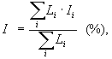
kur:
I – statinio nusidėvėjimo procentas,
I_{i} – statinio konstrukcinio elemento nusidėvėjimo procentas,
L_{i} – statinio konstrukcinio elemento lyginamasis svoris.
Taip pat ekspertiniu metodu nusidėvėjimas nustatomas, kai jis, apskaičiuotas pagal kasmetinį vertės mažinimo procentą, gaunamas didesnis kaip 70 procentų;
167.5. nustačius kiekvieno statinio (pagrindinio pastato, priestato, antstato, rūsio ir t.t.) atskirai nusidėvėjimą pagal kasmetinį vertės mažinimo procentą arba ekspertiniu metodu, apskaičiuojamas viso pastato nusidėvėjimas pagal formulę:
I_{p}=(I₁×V₁+I₂×V₂+I₃×V₃+I₄×V₄) / V₁+V₂+V₃+V₄
kur:
I_{p}-pastato nusidėvėjimo procentas,
I₁-pagrindinio pastato nusidėvėjimo procentas,
I₂-rūsio (pusrūsio) nusidėvėjimo procentas,
I₃-pastogės patalpų nusidėvėjimo procentas,
I₄-priestato nusidėvėjimo procentas,
V₁- pagrindinio pastato tūris,
V₂- rūsio (pusrūsio) tūris,
V₃- pastogės patalpų tūris,
V₄- priestato tūris.
Pagrindinio pastato, jo dalių ir priestatų kasmetinis vertės mažinimo procentas taikomas atsižvelgiant į jų sienų statybinę medžiagą (pvz., gyvenamasis rąstų pagrindinis pastatas su medinių skydų pastogės patalpomis ir plytų mūro priestatu. Pagrindiniam pastatui taikomas kasmetinis vertės mažinimo procentas kaip gyvenamojo rąstų pastato, pastogės patalpoms - kaip gyvenamojo medinių skydų pastato, o priestatui – kaip gyvenamojo plytų mūro pastato);
167.6. apskaičiavus pastato nusidėvėjimą, reikia apskaičiuoti pastato kasmetinį vertės mažinimo procentą (jo reikės ateityje perkainojant pastatą) pagal formulę:
N=(N₁×V₁+N₂×V₂+N₃×V₃+N₄×V₄) / V₁+V₂+V₃+V₄
kur:
N-pastato kasmetinis vertės mažinimo procentas,
N₁-pagrindinio pastato kasmetinis vertės mažinimo procentas,
N₂-rūsio (pusrūsio) kasmetinis vertės mažinimo procentas,
N₃-pastogės patalpų kasmetinis vertės mažinimo procentas,
N₄-priestato kasmetinis vertės mažinimo procentas,
V₁- pagrindinio pastato tūris,
V₂- rūsio (pusrūsio) tūris,
V₂- pastogės patalpų tūris,
V₄- priestato tūris.
167.7. Statinio nusidėvėjimas skaičiuojamas 1 procento tikslumu, o kasmetinis vertės sumažėjimas – 0,1 procento tikslumu.
168. Statinio atkuriamoji vertė apskaičiuojama, iš atkūrimo kaštų (statybinės vertės) atėmus statinio nusidėvėjimo procentą, tačiau ne daugiau kaip 70 procentų, skaičiuojant pagal kasmetinį vertės sumažėjimą arba statinio nusidėvėjimo procentą, nustatytą ekspertiniu metodu pagal atskirų konstrukcinių elementų nusidėvėjimą, išreikštą pinigais.
169. Statinio vidutinė rinkos vertė nustatoma, statinio atkuriamąją vertę koreguojant pagal vietovės pataisos koeficientą atsižvelgiant į pastato paskirtį ir vietovę (Komisijos tvirtinama 2 lentelė).
170. Viso pastato vidutinė rinkos vertė apskaičiuojama, jo kubatūrą (V) dauginant iš naujo pastato 1 m³ vidutinės statybos vertės po pataisos (P), atimant pastato nusidėvėjimo vertę (I_{p}), ir koreguojant pagal vietovės pataisos koeficientą.
PASTABA. Statinių (pagrindinio pastato, priestato ir t.t.) vertė nesumuojama, tačiau kadastro formoje ją įrašyti privalu.
171. Nekilnojamojo turto objekto – patalpos (toliau – patalpa) vertinimo procedūra:
171.1. patalpos 1 m² vidutinė statybos vertė:
171.1.1. įkainojant patalpas (išskyrus gyvenamąsias patalpas ir garažų boksus), esančias negyvenamosios paskirties pastate arba gyvenamosios paskirties (vieno-dviejų butų) pastate, pirmiau pagal pastato paskirtį ir jo kubatūrą apskaičiuojami statinio statybos kaštai (statybinė vertė). Jie padalijami iš statinio bendrojo ploto ir gaunama statinio 1 m² vidutinė statybos vertė;
171.1.2. patalpų (išskyrus garažų boksus), suformuotų kaip atskirų nekilnojamojo turto objektų, esančių gyvenamosios (trijų ir daugiau butų) paskirties pastate, įkainojimui taikoma buto 1 m² vidutinė statybos vertė;
171.1.3. patalpos 1 m² vidutinė statybos vertė apskaičiuojama pagal formulę:
K=(K₁×S₁+K₂×S₂+K₃×S₃+K₄×S₄) / S
kur:
K – patalpos 1 m² vidutinė statybos vertė,
K₁ - pagrindinio pastato patalpų 1 m² vidutinė statybos vertė,
K₂ - rūsio (pusrūsio) patalpų 1 m² vidutinė statybos vertė,
K₃ - pastogės patalpų 1 m² vidutinė statybos vertė,
K₄ - priestato 1 m² vidutinė statybos vertė,
S₁ - patalpos bendras plotas pagrindiniame pastate,
S₂ - patalpos bendras plotas rūsyje (pusrūsyje),
S₃ - patalpos bendras plotas pastogės patalpose,
S₄ - patalpos bendras plotas priestate,
S - patalpos bendras plotas.
171.2. apskaičiuota patalpos 1 m² vidutinė statybos vertė (K) dauginama iš įkainojamos patalpos bendrojo ploto (S) ir gaunami patalpos statybos kaštai (statybinė vertė);
171.3. Nustatomas patalpos nusidėvėjimas pagal formulę:
I_{b}=(I₁×S₁+I₂×S₂+I₃×S₃+I₄×S₄) / S
kur:
I_{b}-patalpos nusidėvėjimo procentas,
I₁-pagrindinio pastato nusidėvėjimo procentas,
I₂-rūsio (pusrūsio) nusidėvėjimo procentas,
I₃-pastogės patalpų nusidėvėjimo procentas,
I₄-priestato nusidėvėjimo procentas,
S₁ - patalpos bendras plotas pagrindiniame pastate,
S₂ - patalpos bendras plotas rūsyje (pusrūsyje),
S₃ - patalpos bendras plotas pastogės patalpose,
S₄ - patalpos bendras plotas priestate,
S - patalpos bendras plotas.
171.4. apskaičiavus patalpos nusidėvėjimo procentą, reikia apskaičiuoti patalpos kasmetinį vertės mažinimo procentą (jo reikės perkainojant patalpą) pagal formulę:
N_{b}=(N₁×S₁+N₂×S₂+N₃×S₃+N₄×S₄) / S
kur:
N_{b}-patalpos kasmetinis vertės mažinimo procentas,
N₁-pagrindinio pastato kasmetinis vertės mažinimo procentas,
N₂-rūsio (pusrūsio) kasmetinis vertės mažinimo procentas,
N₃-pastogės patalpų kasmetinis vertės mažinimo procentas,
N₄-priestato kasmetinis vertės mažinimo procentas,
S₁ - patalpos bendras plotas pagrindiniame pastate,
S₂ - patalpos bendras plotas rūsyje (pusrūsyje),
S₃ - patalpos bendras plotas pastogės patalpose,
S₄ - patalpos bendras plotas priestate,
S - patalpos bendras plotas;
171.5. iš patalpos statybos kaštų (statybinės vertės) atimama patalpos nusidėvėjimo vertė (I_{b}) ir pagal patalpos paskirtį ir vietovę taikomas vietovės pataisos koeficientas.
172. Nebaigtų statyti statinių (kai pastatytos statinio visos sienos ir galima apskaičiuoti jo tūrį), įkainojimo norma mažinama tiek procentų, kiek procentų (lyginamojo svorio) sudaro trūkstamų konstrukcinių elementų (nėra langų, grindų, apdailos ir t.t.) vertė. Statinio baigtumo procentas nustatomas, atėmus trūkstamų konstrukcinių elementų lyginamąją dalį. Tais atvejais, kai yra pagrindinis pastatas su nebaigtu statyti priestatu (pagal projektą yra pagrindinis pastatas ir priestatas), apskaičiuojamas viso pastato baigtumas pagal formulę:
B=(B₁×V₁+B₂×V₂) / V₁+V₂
kur:
B-pastato baigtumo procentas,
B₁-pagrindinio pastato baigtumo procentas,
B₂-priestato baigtumo procentas,
V₁- pagrindinio pastato tūris,
V₂- priestato tūris.
PASTABA. Pavyzdžiui, kai yra 100 procentų baigtumo gyvenamasis namas (įregistruotas Nekilnojamojo turto registre, yra pripažinimo tinkamu naudoti aktas ar kiti namo įsigijimo dokumentai) su nebaigtu statyti priestatu, viso pastato atžvilgiu baigtumas neskaičiuojamas.
172.1. Tais atvejais, kai pastatyta tik dalis pastato (pvz., pagal projektą yra dviejų aukštų pastatas su rūsiu, pastatytas tik rūsys), turi būti apskaičiuojamas pastatytos dalies (pvz., rūsio) baigtumas (juo koreguojama įkainojimo norma) ir baigtumas viso pastato, atsižvelgiant į pastatytos pastato dalies ir projekto santykį.
172.2. Baigtumui apskaičiuoti lyginamieji svoriai taikomi atsižvelgiant į pagrindinio pastato ar priestato sienų medžiagą (pvz., jei plytų mūro pagrindinis pastatas su nebaigtu statyti rąstų priestatu, tai pagrindiniam pastatui taikomi plytų mūro pastato lyginamieji svoriai, o nebaigtam statyti priestatui – rąstų pastato).
173. Nustatant statinių atkūrimo kaštus (statybinę vertę), atkuriamąją ir vidutinę rinkos vertę, apvalinama tokiu tikslumu:
iki 1000 litų – sveikais skaičiais (pavyzdžiui, 544≈540);
nuo 1000 litų iki 10000 litų – dešimtimis (pavyzdžiui, 8294≈8290);
nuo 10000 litų iki 100000 litų – šimtais (pavyzdžiui, 95296≈95300);
per 100000 litų – tūkstančiais (pavyzdžiui, 775294≈775000).

V. NEKILNOJAMOJO TURTO OBJEKTŲ KADASTRINIŲ
MATAVIMŲ BYLA

174. Nekilnojamojo turto objektų kadastrinių matavimų byla (toliau – byla) – nekilnojamojo turto objektų kadastro duomenų nustatymo metu parengtų planų, užpildytų kadastro formų ir kitų dokumentų apie nekilnojamojo turto objektus sukomplektuotas rinkinys.
175. Byla formuojama atskiriems nekilnojamojo turto objektams, nurodytiems Nekilnojamojo turto kadastro įstatymo 9 straipsnyje.
176. Byloje komplektuojami šie dokumentai:
176.1. žemės sklypo kadastro duomenų forma;
176.2. žemės sklypo ribų paženklinimo-parodymo aktas;
176.3. žemės sklypo planas;
176.4. nekilnojamojo turto registro išrašas (jei jis yra);
176.5. panaudotų valstybinio ar vietinio geodezinio tinklo punktų numeriai, pavadinimai ar kodai ir jų koordinatės (išrašas iš šių punktų registravimo dokumentų) nurodant šaltinį;
176.6. geodezinių matavimų schema laisvai pasirinktame mastelyje su išmatuotais linijų ilgiais ir kampais, išskyrus atvejus, kai matavimai buvo atlikti GPS prietaisais;
176.7. statinių planai;
176.8. statinių kadastro duomenų formos (1,2 ir 3 formos);
176.8.1. bylos egzemplioriuje, kuris paliekamas Nekilnojamojo turto kadastro tvarkytojui, pridedama ir 6 forma;
176.9. dokumentai, kurių pagrindu kadastro duomenų bazėje įrašyti, pakeisti, papildyti ar išbraukti nekilnojamojo turto objekto duomenys;
176.10. kiti dokumentai, kurių pagrindu atlikti kadastriniai matavimai.
177. Parengiami du bylos egzemplioriai.
178. Byla suderinama su Nekilnojamojo turto kadastro tvarkytoju.
179. Bylą suderinus su Nekilnojamojo turto kadastro tvarkytoju, vienas jos egzempliorius paliekamas Nekilnojamojo turto kadastro tvarkytojui, kitas perduodamas užsakovui.

VI. NEKILNOJAMOJO TURTO OBJEKTŲ KADASTRO DUOMENŲ TIKSLINIMAS

180. Nekilnojamojo turto objekto kadastro duomenų pakitimų fiksavimas - veiksmai, kuriais nustatomi įrašyto į nekilnojamojo turto kadastrą objekto duomenų pasikeitimai ir atnaujinama nekilnojamojo turto objekto kadastrinių matavimų byla.
181. Fiksuojant žemės sklypų kadastro duomenų pasikeitimą:
181.1. kartografuojamos žemės naudmenos, kurių reikia žemės kadastro rodikliams, nurodytiems nekilnojamojo turto kadastro nuostatų 15.2 punkte, nustatyti bei fiksuojami kiti pakitimai;
181.2. parengiamas žemės sklypo planas;
181.3. apskaičiuojamas bendras žemės sklypo plotas, parengiama žemės naudmenų eksplikacija (plotas apskaičiuojamas ir eksplikacija užpildoma skaičiais, suapvalintais nekilnojamojo turto kadastro nuostatų 15.2.3 punkte nustatyta tvarka);
181.4. apskaičiuojama žemės sklypo vertė ir vidutinė rinkos vertė;
181.5. parengiama žemės sklypo kadastro duomenų forma pagal šių taisyklių 1 priedą.
181.6. atnaujinama nekilnojamojo turto objekto kadastrinių matavimų byla.
182. Pakitusi žemės naudmenų situacija koreguojama panaudojant ortofotografinius žemėlapius bei atliekant matavimus vietovėje pagal šių taisyklių 44-47 punktus.
183. Fiksuojant statinių kadastro duomenų pasikeitimą:
183.1. vietoje apžiūrimi pastatai, atskiri aukštai ir sulyginami su esamais planais. Atliekami kontroliniai matavimai. Jei nėra pagrindinių pastatų fasadų nuotraukų arba fasadai pasikeitę, jie nufotografuojami;
183.2. apžiūrėjimo ir matavimo metu nustatyti pasikeitę duomenys surašomi abrise;
183.3. jeigu kadastro duomenų patikrinimo metu nustatoma, kad pastate pakeista naudojamų patalpų paskirtis, jos eksplikuojamos pagal faktinę paskirtį;
183.4. jeigu kadastro duomenų patikrinimo metu nustatoma, kad pastate pakeista naudojamų patalpų paskirtis, jos eksplikuojamos pagal faktinę paskirtį;
183.5. naujai pastatytų priestatų, antstatų kadastro duomenys renkami ir apdorojami vadovaujantis pagrindiniais pastatų kadastro matavimų reikalavimais;
183.6. naujai pastatytam pastatui pažymėti plane suteikiamas nepanaudotas eilės numeris. Nugriautų pastatų eilės numerių naudoti naujai pastatytiems pastatams žymėti plane negalima;
183.7. žymint pastato pasikeitimus planuose vadovaujamasi pagrindiniais kadastro duomenų rinkimo ir įforminimo principais ir sutartiniais ženklais;
183.8. užfiksavus kadastro duomenų pasikeitimus, pastato aukštų planuose pažymimi visi naujai atsiradę konstrukciniai elementai, santechnikos įrengimai bei visi kiti elementai, kaip ir atliekant pagrindinį kadastro duomenų fiksavimą;
183.9. braižomi nauji pastatų aukštų planai. Plotai skaičiuojami pagal naujai nustatytus matmenis, neatsižvelgiant į tai, kiek pasikeitė patalpos plotas;
183.10. skaičiuojami patalpų plotai, kurie anksčiau nebuvo skaičiuoti (įstiklintų lodžų, įstiklintų balkonų, įstiklintų verandų, sandėliukų šaltuose priestatuose, antstatuose ir t.t.). Šios patalpos išmatuojamos ir apskaičiuojami plotai;
183.11. perskaičiuojant iki šių taisyklių patvirtinimo apskaičiuotus plotus, neįvertinami plotai, kurie nurodyti 144.2 punkte;
183.12. patalpų plotų skaičiavimo rezultatai įrašomi 3 formoje (14 priedas).
183.13. atnaujinama nekilnojamojo turto objekto kadastrinių matavimų byla.

